hoe kan er meer draagvlak voor bewegen worden gecreëErd binnen het zorgverlenend personeel om inactiviteit binnen Vredewold tegen te gaan?
onderbouwd product door een design Thinking proces in combinatie met kwalitatief onderzoek

Hunter Repacker |

| OPLEIDING FYSIOTHERAPIE
HANZEHOGESCHOOL GRONINGEN
Student: Grietje Laurien Dijk
Studentnummer: 339254
Scriptiebegeleider/ supervisor: Annemarie Dijkhuizen
Datum/Date : 8 juni 2019

Voorwoord
De Scriptie die voor u ligt heeft de titel ‘’Meer beweging en bewustwording binnen het verzorgend/verplegend personeel leidt tot meer bewegen van patiënten in Vredewold‘’ en is geschreven door Laurien Dijk. Het onderzoeksproces voor de scriptie is uitgevoerd bij de patiënten binnen Woon- en zorgcentrum Vredewold en ouderen die gebruik maken van de dagbesteding binnen Vredewold. Dit onderzoek is gedaan voor de afstudeeropdracht van de opleiding Fysiotherapie aan de Hanze Hogeschool in Groningen. Het onderzoek is uitgevoerd in opdracht van Gerlinde Roorda, teamleider en ergotherapeut werkzaam binnen Vredewold.
Tijdens het doen van dit onderzoek is er veel ruimte geweest voor mijn ontwikkeling. Zowel op persoonlijk vlak als op professioneel vlak. Mijn vaardigheden op het gebied van Design Thinking en het doen van kwalitatief onderzoek zijn vergroot en ik heb meer ervaring opgedaan bij het multidisciplinair werken in de zorg en de organisatie binnen een woon- en zorginstelling. Tijdens het onderzoek ben ik begeleid door Annemarie Dijkhuizen, docent aan de opleiding fysiotherapie te Groningen.
Graag wil ik Gerlinde Roorda bedanken voor de kans om mij als professional en als persoon meer te ontwikkelen en voor de hulp die zij mij geboden heeft tijdens dit proces. Daarnaast wil ik ook graag Anne Griet Brader, Annemarie Dijkhuizen en Jos Velema bedanken voor de begeleiding en coaching tijdens dit proces. Tot slot wil ik graag de werkgroep bedanken voor het participeren in het proces van Design Thinking en de ouderen, verzorgenden en verpleegkundigen voor het participeren in het kwalitatieve onderzoek.
10 juni 2019, Roden
Laurien Dijk

Samenvatting
Inleiding: Het hebben van een actieve leefstijl is op dit moment een belangrijk onderwerp in de samenleving en zou voor iedereen mogelijk moeten zijn. Toch is bewegen niet voor alle patiënten van Vredewold vanzelfsprekend en is een groot deel van deze patiënten inactief. Een groot deel van de patiënten in Vredewold heeft Mild Cognitive Impairment of Dementie en juist voor deze groep is bewegen zo belangrijk. Inactiviteit heeft grote invloed op het dagelijks functioneren en op de cognitieve processen van de patiënten. Binnen dit onderzoeksproces zal worden gekeken hoe er meer draagvlak kan worden gecreëerd bij de verschillende disciplines ten aanzien van lichamelijke beweging bij de patiënten binnen Vredewold. Dit met het uiteindelijke doel dat de patiënten meer gestimuleerd worden tot het gaan bewegen.
Methode: Het vraagstuk rondom bewegen binnen Vredewold is aangepakt door een Design Thinking proces met een multidisciplinaire werkgroep. Er is door deze werkgroep een ontwerpvraag opgesteld waar in de verschillende fases van het Design Thinking proces mee gewerkt is. Gekoppeld aan dit proces is een kwalitatief onderzoek uitgevoerd met gebruik van focusgroepen bij zowel verzorgenden/verpleegkundigen als bij patiënten. De bedoeling van dit onderzoek was om naast het creëren van empathie ook de kennis te verbreden bij de werkgroepdeelnemers. De onderwerpen die tijdens de focusgroepen aan bod kwamen verschilde per doelgroep. Bij de verzorgenden/verpleegkundigen waren de thema’s organisatie in de zorg, kennis en kunde en het beweegplan. Bij de twee focusgroepen met de ouderen waren de thema’s beweegervaringen, beweegmogelijkheden en de wensen rondom bewegen.
Resultaten: In totaal hebben in totaal 9 verzorgenden/verpleegkundigen en 18 ouderen verdeeld over 2 focusgroepen geparticipeerd. Uit de resultaten van de focusgroepen met de ouderen kwam naar voren dat een groot deel van de participanten veel bewogen heeft in de jongere jaren, maar er ook relatief jong mee gestopt is. Gymnastiek, voetbal en korfbal waren sporten die in groepsverband beoefend werden door de participanten. Van de achttien personen waren er op dit moment twee die voldeden aan de Nederlandse Norm Gezond Bewegen (NNGB), wat betekent dat er zestien niet voldeden aan deze norm of zelfs inactief waren. Vanuit de verpleegkundigen kwam er naar voren dat kennis en structuur belangrijk zijn voor het toepassen van bewegen in de dagelijkse zorg. Op dit moment wordt er door de snelheid en het automatisch handelen te weinig stil gestaan bij het stimuleren van bewegen binnen de zorg. Door de werkgroep zijn er uiteindelijk drie prototypes ontwikkeld aan de hand van de volgende ontwerpvraag: ‘Hoe kunnen we zorgprofessionals bewust maken van het belang en de mogelijkheden van het bewegen, zodat de bewoners gestimuleerd worden tot bewegen?’. Dit zijn ‘het Levend ganzenbord’, ‘de Beweegbus’ en ‘de Vlindertuin’.
Conclusie: Dit onderzoeksproces benadrukt het vraagstuk rondom inactiviteit binnen Vredewold. Door het Design Thinking proces en het kwalitatieve onderzoek zijn er diverse punten naar voren gekomen die toegepast kunnen worden binnen Vredewold. Hiervoor komen kennis, bewustwording en structuur vanuit de professionals naar voren om het bewegen meer toe te passen in de dagelijkse zorg. Door de werkgroep werd er naast het stukje bewustwording ook veel waarde gehecht aan het sociale aspect, het beleven, het buiten zijn en de huiskamer als het gaat om bewegen binnen Vredewold. Voor het toepassen van deze punten is het ook belangrijk om te kijken naar de eindgebruiker. De patiënten zijn namelijk nog niet allemaal zo gemotiveerd om te bewegen.

Summary
Introduction: Having an active lifestyle is at present an important topic in Dutch society and should be available for everyone. Still, physical exercise is not the norm for many of the patients at Vredewold and a majority of these patients is inactive. A majority of the patients at Vredewold has Mild Cognitive Impairment or Dementia and specifically for this group, physical exercise is so important. Inactivity has a major influence on daily functioning and on the cognitive processes of the patients. Within this research process will be assessed how to create a wider support within the different disciplines, addressing physical exercise with patients within Vredewold. The final goal is that patients are stimulated more often to be physically active.
Method: The issue of inactivity within Vredewold is approached through a Design Thinking process with a multidisciplinary work group. This team has formulated a design question which has been used in the different fases of the Design Thinking process. Connected to this process, a qualitative study was done in which focus groups were used. This study was conducted with carers/nurses and patients. The aim of the study was, apart from creating empathy, to broaden the knowledge within the work group members. The topics that were discussed during the sessions with the focus groups, differed per group. Within the group of carers/nurses, the topics discussed were organisation in health care, knowledge and expertise and the exercise plan. Within the two focus groups with the elderly the topics discussed were former physical activities, exercise opportunities and their demands around physical activity and exercise.
Results: In total, 9 carers/nurses and 18 eldery patients, devided over two focus groups, participated. From the results of the focus groups with the elderly patients transpired that a majority of the participants were physically active in their younger years, but stopped being so at a relatively young age. Gymnastics, soccer and korfball were team sports that were played by the participants. Of the eighteen participants there were only two who at present meet the Nederlandse Norm Gezond Bewegen (NNGB). For the nurses, knowledge of movement orientated care and structure are important for the implementation of exercise in daily care. At present there is little opportunity to stimulate exercise during daily care. This is because nurses and carers have to meet tight schedules and are on automatic pilot during the hectic day. Eventually, the work group came up with three prototypes, inspired by the following design question: ‘How can we make care professionals aware of the importance and possibilities of physical activity, so the patients are stimulated to exercise?’. These prototypes are ‘het Levend ganzenbord’, ‘de Beweegbus’ and ‘de Vlindertuin’.
Conclusion: This research process emphasizes the issue around inactivity within Vredewold. Through the Design Thinking process and the qualitative research, several points came forward that can be implemented within Vredewold. Knowledge of movement orientated care, awareness and structure are important for carers and nurses to implement more physical activity in daily care. Apart from creating awareness, the work group valued the social aspect, the concept of experiencing, the being outside and the communal room, around the topic of physical activity within Vredewold. For the implementation of these outcomes it is important to keep the end user in mind, since the patients are not necessarily very motivated to be physically active in the first place.

Inhoudsopgave
Voorwoord 2
Samenvatting 3
Summary 4
Inleiding 7
Methode 9
Design Thinking 9
Kwalitatief onderzoek d.m.v. focusgroepen 10
Onderzoekspopulatie 10
Materialen 11
Dataverwerking 11
Resultaten 12
Design thinking proces 12
Kwalitatief onderzoek 12
Demografische variabelen 12
Beweegervaringen 13
Beweegmogelijkheden 14
Behoefte vanuit de verzorgenden/verpleegkundigen 16
Discussie 18
Limitaties en sterke punten van het onderzoek 19
Conclusie 21
Aanbevelingen 21
Bronvermelding 22
Bijlage 1 Design Thinking 25
Design Thinking 25
Verschillende fases van Design Thinking 25
Bijlage 2 Quizvragen + de bijgegeven webpagina’s 27
Quizvragen 27
Webpagina’s 27
Bijlage 3 Informatie- en toestemmingsbrief 28
Informatiebrief 28
Toestemmingsbrief De Korenbloem 30
Toestemmingsbrief De Tuinkamer 31
Toestemmingsbrief verzorgenden/verpleegkundigen 32
Bijlage 4 Topiclijsten focusgroepen 33
Topic lijst focusgroepen ouderen 33
Topic lijst focusgroep verzorgenden/verpleegkundigen 33
Bijlage 5 Design Thinking proces binnen Vredewold 34
Informatie bijeenkomst 34
Bijeenkomst 1 (Empathize fase en Define fase) 34
Bijeenkomst 2: Ideate fase 35
Ideeën uit de Ideate fase 35
Bijeenkomst 3 (Prototype fase) 37
Afsluitende bijeenkomst 38
Bijlage 6 Aanbevelingen 40

Inleiding
Dementie is wereldwijd een steeds groter wordend probleem. In Nederland zijn er ongeveer 270.000 mensen met dementie, wereldwijd zijn dit 50 miljoen mensen ^{[1] [2]}. Er wordt geschat dat dit aantal in 2040 bijna verdubbeld zal zijn tot een half miljoen mensen in Nederland waarna dit aantal in 2050 met nog eens 24% zal gaan toenemen ^{[1] [2]}.
Naast de erfelijke component van dementie zijn er een aantal risicofactoren die de kans op deze ziekte kunnen vergroten zoals: roken, overgewicht, hoge bloeddruk, lichamelijke en mentale inactiviteit, suikerziekte, sociale isolatie en depressie ^{[3] [4]}. Wanneer de diagnose dementie eenmaal is vastgesteld zullen beperkingen in functie en participatie ontstaan ^{[5]}. Op dit ziekteproces zijn zowel interne als externe factoren van invloed die er uit eindelijk voor zorgen dat de beperkingen en de zorgzwaarte toeneemt. Zo zijn motivatie, gedragsveranderingen en depressies interne factoren die invloed uitoefenen op het ziekteproces. De externe factoren die van invloed zijn op het proces van dementie zijn medicatie, monitoren van dagelijkse activiteiten, familiaire steun en beweegprogramma’s. Naast de interne en externe factoren zijn er ook risicofactoren die de kans op het krijgen van dementie vergroten. Dit proces van de ziekte dementie is te zien in het Disablement Process Model ^{[5]}. Dit model is zichtbaar in figuur 1.
Een inactieve leefstijl is één van de risicofactoren uit het Disablement Process Model en heeft niet alleen invloed op de cardiovasculaire gezondheid, maar ook op de gezondheid van het brein. Hierdoor ontstaat er minder kans op cognitieve problemen tijdens het verouderingsproces ^{[6]}. Ook als dementie al gediagnostiseerd is, heeft bewegen een positief effect op de algehele fitheid en op lichamelijke- en cognitieve functies ^{[7] [8] [9]}. Een veel voorkomend kenmerk van dementie zijn problemen in de executieve functies. Een lichamelijke activiteit zoals wandelen kan ervoor zorgen dat er geen verdere achteruitgang ontstaat in het plannen, het aanpassen en in besluitvorming bij activiteiten in de Algemene dagelijkse levensverrichtingen (ADL) ^{[10]}. Daarnaast heeft bewegen een positieve invloed op het gedrag van patiënten met zowel Mild Cognitive Impairment(MCI) als dementie ^{[7]}. Ten gevolge van een passieve leefstijl bij dementie zal er meer stress en lichamelijke onrust aanwezig zijn ^{[11]}. Daarnaast vergroot inactiviteit de kans op incontinentie, osteoporose en het aantal valincidenten ^{[12] [13]}.
Het is opvallend dat er zoveel bekend is over het nut van beweging bij ouderen met dementie terwijl dit nog te weinig wordt toegepast in de praktijk in zowel de thuissituatie als in het verpleeghuis ^{[12]}. Uit onderzoek blijkt dat ouderen, met- en zonder cognitieve beperking, in zorginstellingen structureel te weinig bewegen ^{[12]}.
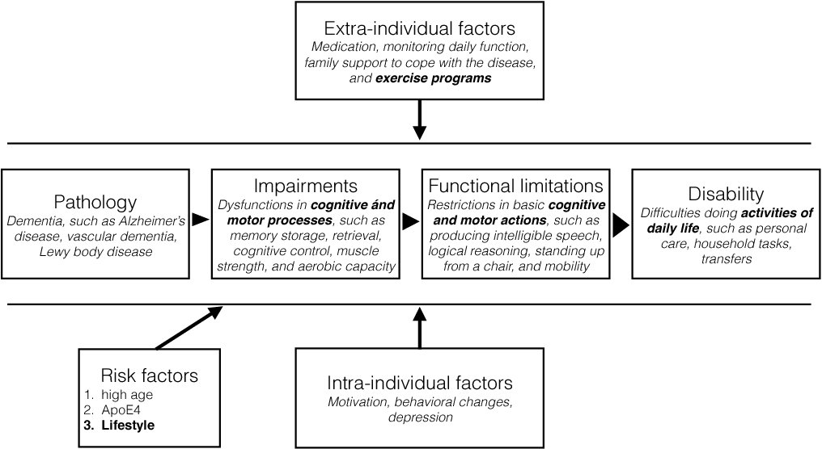
Binnen Woon- en zorgcentrum Vredewold in Leek speelt deze inactiviteit ook een grote rol. Vredewold is een centrum waar intensieve zorg wordt geleverd en waar over het algemeen patiënten met een cognitieve beperking verblijven. In het verleden zijn hier al verschillende plannen gelanceerd voor het stimuleren van bewegen en is er zelfs een beweegtuin aangelegd. Toch zijn deze aanpassingen nog niet toereikend genoeg voor het activeren van de patiënten, en zijn nog steeds veel patiënten inactief. Mogelijk speelt de betrokkenheid van medewerkers hierin een rol. De ontwerpmethode Design Thinking zou hierdoor een goede manier kunnen zijn om de gedachtegang binnen Vredewold te veranderen. Design Thinking is een methode voor het ontwikkelen van diensten of producten waarbij de medewerkers worden betrokken en de eindgebruiker centraal staat. Er ontstaat door het creatieve proces een vernieuwede kijk op de situatie en er wordt meer draagvlak gecreëerd onder de verschillende disciplines. Dit leidt tot de volgende onderzoeksvraag: ‘hoe kan er meer draagvlak worden gecreëerd bij de verschillende disciplines ten aanzien van lichamelijke beweging bij ouderen binnen Vredewold?’. Het is hierbij de bedoeling dat op langere termijn de gedachtegang binnen Vredewold gaat veranderen van passiviteit naar activiteit bij de professionals en de patiënten.
Figuur 1 Disablement Process Model van P. Barberger-Gateau ^{[5]}

Methode
Om het vraagstuk van inactiviteit dat speelt binnen Vredewold te onderzoeken en tot een aantal prototypes te komen is gebruik gemaakt van design thinking. Er is een multidisciplinaire werkgroep opgezet om ervoor te zorgen dat er vanuit verschillende invalshoeken naar het vraagstuk gekeken werd. Gekoppeld aan dit proces, om empathie te creëren en kennis te vergroten binnen de cliënten en hulpverleners, is er een kwalitatief onderzoek uitgevoerd door middel van focusgroepen. Er zijn drie focusgroepen afgenomen. Twee voor ouderen en één voor verzorgenden/verpleegkundigen. De focusgroep voor verzorgenden/verpleegkundigen is niet meegenomen in het Design Thinking proces, maar is losstaand uitgevoerd.

Design Thinking
Design Thinking is een methode waarmee je complexe problemen kunt oplossen en een groter draagvlak creëert bij de betrokkenen ^{[14]}. Door het doorlopen van de verschillende fases van Design Thinking leer je ‘out of the box’ te denken en is de focus meer oplossingsgericht dan probleemgericht. Door in het proces van Design Thinking steeds terug te gaan naar de eindgebruiker van het product, zorg je ervoor dat het uiteindelijke product goed aansluit op de doelgroep ^{[15]}. In het proces van Design Thinking wordt gezorgd voor een actieve leeromgeving waarbij de samenwerkingsvaardigheden en de creatieve vermogens van de werkgroep worden geprikkeld ^{[16]}. Het proces bestaat uit de volgende vijf fases: Empathize, Define, Ideate, Prototype en Test fase. Deze fases zijn doorlopen van 11-02-2019 tot 10-06-2019 in 3 verschillende bijeenkomsten. In bijlage 1 staat een overzicht van wat Design Thinking is en de doelen van de verschillende fases. In figuur 2 zijn de verschillende fases van Design Thinking zichtbaar.
De werkgroep die dit proces heeft doorlopen, bestond uit een groep van 8 deelnemers waaronder verpleegkundigen/verzorgenden, teamleiders, een ergotherapeut, de activiteitenbegeleider en een fysiotherapeut. Deze professionals zijn ieder op hun eigen manier betrokken bij de patiëntenzorg vanuit een ander oogpunt, maar met hetzelfde doel. In deze werkgroep heb ik samen met de opdrachtgever een leidende rol gehad in de organisatie, de invulling van de bijeenkomsten en de kennisoverdracht.
In de Empathize fase heeft de werkgroep empathie gekregen voor het onderwerp middels een filmpje van Erik Scherder ^{[17]} en is de kennis rondom bewegen vergroot door middel van een quiz. Voor de vragen uit de quiz en de daarbij te gebruikte webpagina’s: zie bijlage 2. Naast het vergroten van kennis en het filmpje hebben de deelnemers van de werkgroep ook focusgroepen met de eindgebruiker bijgewoond (zie kopje ‘kwalitatief onderzoek d.m.v. focusgroepen’). Dit om tijdens het proces de eindgebruiker centraal te stellen. Na de Empathize fase is er in de Define fase een ontwerpvraag geformuleerd aan de hand van de ervaringen van de werkgroep en de informatie uit de focusgroepen. In de daaropvolgende Ideate fase werd er gezocht naar verschillende oplossingen voor de ontwerpvraag aan de hand van foto’s. Met deze foto’s werd de werkgroep gestimuleerd om creatief te zoeken naar oplossingen. Daarna zijn er in de Prototype fase de ideeën van de Ideate fase geanalyseerd en daar zijn drie prototypes uitgekomen. Aan de hand van deze prototypes en de data uit de focusgroepen is het uiteindelijke beweegplan geschreven door Laurien Dijk. In figuur 3 staat een overzicht van het onderzoeksproces.
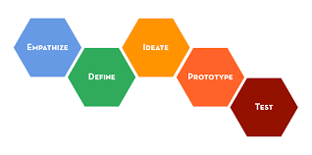

Figuur 2 Fases van Design Thinking
Figuur 3 Tijdlijn van het onderzoeksproces

Kwalitatief onderzoek d.m.v. focusgroepen
Het kwalitatieve onderzoek is gedaan door gebruik te maken van focusgroepen. De drie focusgroepen bestonden uit ouderen en verzorgenden/verpleegkundigen Tijdens de focusgroepen werden er vragen gesteld over de meningen, percepties en kennis ten aanzien van bewegen bij dementie en hoe dit toe te passen zou zijn binnen Vredewold. Zoals zichtbaar is in figuur 2 hebben de focusgroepen uit de Empathize fase plaatsgevonden in de periode van 18-3-2019 tot 5-4-2019. Het gesprek werd geleid door één gespreksleider, maar de deelnemers van de werkgroep mochten actief participeren in de focusgroep met de ouderen. Wanneer er interesse en emotie bij de werkgroep deelnemers wordt opgewekt, zullen zij meer empathie krijgen voor het probleem waardoor de betrokkenheid wordt vergroot ^{[18]}. De focusgroep met de verzorgenden/verpleegkundigen is niet meegenomen in het Design Thinking proces, maar is naast dit proces uitgevoerd.

Onderzoekspopulatie
Het beweegplan is gemaakt voor ouderen binnen Vredewold. Bij deze patiënten speelt in veel van de gevallen een cognitieve beperking in de vorm van MCI of dementie. De focusgroepen van de ouderen hebben plaatsgevonden in een huiskamer van het woon- zorgcentrum(De Tuinkamer) en binnen de dagbesteding van Vredewold (De Korenbloem). De participanten zijn in overleg met een opdrachtgever uit Vredewold geselecteerd. Voor het samenstellen van de groepen ouderen is er rekening gehouden met de in- en exclusiecriteria van dit onderzoek. Deze in- en exclusiecriteria zijn te zien in tabel 1. De familie van de participerende ouderen is op de hoogte gebracht i.v.m. de cognitieve beperkingen van de patiënten. Er is een informed consent opgesteld en ondertekend. Wanneer een participant MCI of dementie had, heeft de vertegenwoordiger van de patiënt getekend. De toestemmings- en informatiebrief zijn zichtbaar in bijlage 3. Vanwege de cognitieve beperkingen van de participanten is er naast deze focusgroepen ook gekozen voor een kwalitatief onderzoek met verzorgenden/verpleegkundigen. Dit om een zo compleet mogelijk beeld te krijgen van de situatie. De focusgroep voor de verzorgenden/ verpleegkundigen heeft plaatsgevonden binnen team A/B in de intramurale setting in Vredewold. De groep van verzorgenden/verpleegkundigen is geheel samengesteld door de opdrachtgever.
Tabel 1 In- en exclusiecriteria van de focusgroepen
Inclusiecriteria Patiënt Ouderen binnen Vredewold
65+
Beheersing van de Nederlandse taal
Exclusiecriteria Niet kunnen participeren in een gesprek

Materialen
Tijdens de focusgroepen is er gebruik gemaakt van gesprekspuntenlijsten. Deze lijsten zijn vooraf opgesteld in samenspraak met de opdrachtgever en aan de hand van de Design Thinking methode en literatuur ^{[12]}. De gesprekspuntenlijsten zijn zichtbaar in bijlage 4. Voor het opnemen van de focusgroepen is er gebruik gemaakt van een voicerecorder. Deze voicerecorder is gehuurd bij de Hanze Hogeschool te Groningen.

Dataverwerking
De geluidsfragmenten van de focusgroepen zijn getranscribeerd en open gecodeerd in ATLAS ti 8. Het coderen en analyseren van de geluidsfragmenten is uitgevoerd door één persoon. Aan de hand van de van de gecodeerde data zijn de resultaten beschreven. Hierbij zijn er per focusgroep drie deelnemers uitgewerkt om een divers beeld te krijgen van de beweegmogelijkheden van de groep. De data van de focusgroepen in combinatie met de uitkomsten uit de werkgroepbijeenkomsten zijn meegenomen in het beweegplan.

Resultaten

Design thinking proces
In bijlage 5 staat een overzicht van het gehele Design Thinking proces. De belangrijkste punten uit het onderzoeksproces zijn hieronder weergegeven.
Nadat er empathie is gecreëerd voor het probleem in de Empathize fase door middel van de quiz, het filmpje en het bijwonen van de focusgroepen is de volgende ontwerpvraag opgesteld: ‘Hoe kunnen we zorgprofessionals bewust maken van het belang en de mogelijkheden van het bewegen, zodat de bewoners gestimuleerd worden tot bewegen?’. Aan de hand van deze ontwerpvraag zijn er op een creatieve manier 52 ideeën bedacht door middel van foto’s en de JUMBO 7-zekerheden. Door aan het einde van die bijeenkomst te kijken wat de andere werkgroepdeelnemers hadden opgeschreven en naderhand te inventariseren bij collega’s bleven er aan het begin van de prototypefase nog maar drie ideeën over. Deze ideeën zijn door middel van papier, LEGO en Playmobil vormgegeven tot een tastbaar prototype. Deze prototypes werden binnen de werkgroep gepresenteerd waarna de deelnemers kritische vragen mochten stellen over het ontwerp. Na deze eerste testfase werd er opnieuw gekeken naar de prototypes en werden ze waar nodig geoptimaliseerd. Uiteindelijk zijn de Beweegbus, de Vlindertuin en het Levend Ganzenbord overgebleven en uitgewerkt. Hierbij stonden de beleving rondom bewegen, het betrekken van de familie, het sociale aspect en het bewegen met een beloning/doel centraal.
Als je het proces van Design Thinking evalueert, worden hierover de volgende dingen genoemd door de werkgroep deelnemers:
‘’Op een goede manier en nieuwe vorm bezig zijn met het ontwikkelen en bewust worden van bewegen’’
‘’Iedereen was goed betrokken’’
‘’Ik ben gemotiveerd geraakt’’
‘’Bewustwording moet stap voor stap’’
‘’Je werd bewust door alle reacties van iedereen, je bekijkt het begeleiden en bewegen door andere ogen doordat iedereen ook zijn mening heeft’’

Kwalitatief onderzoek

Demografische variabelen
In het onderzoek hebben in totaal achttien ouderen en negen verzorgenden/verpleegkundigen geparticipeerd aan het kwalitatieve onderzoek. Een overzicht van de participanten is zichtbaar in tabel 2 Van de elf deelnemers van de dagbesteding komen tien deelnemers twee keer per week en één deelnemer vijf keer per week. Drie van de achttien participanten verplaatsen zich in een rolstoel, veertien mensen met de stok of de rollator en één deelnemer beweegt zich zonder loophulpmiddel.

 | Verzorgenden/verpleegkundigen | Dagbesteding Vredewold | Woonzorgcentrum Vredewold
Mannen | 0 | 5 | 1
Vrouwen | 9 | 6 | 6
Totaal | 9 | 11 | 7
Tabel 2 overzicht van participanten

Beweegervaringen
In tabel 3 is een overzicht te zien van de beweegervaring van De Tuinkamer(huiskamer), verder te noemen focusgroep één. In tabel 4 is een overzicht te zien van de beweegervaringen van de participanten van de Korenbloem, verder te noemen focusgroep twee. Aan de resultaten is te zien dat er over het algemeen veel bewogen werd in de jongere jaren van deze participanten. Vaak werd de beoefening van sport gestopt na het intreden van het huwelijk of bij het starten met een baan. Er komt naar voren dat zowel gymnastiek, korfbal en voetbal de belangrijkste beweegervaringen zijn. Dit gebeurde in clubverband, wat maakte dat er regelmaat zat in de mate van beweging. De andere genoemde sporten werden vaak maar incidenteel of seizoensgebonden beoefend. Het fietsen werd door meerdere participanten gedaan. De fiets werd vroeger als vervoersmiddel gebruikt waardoor je niet zonder kon. Zoals deelnemer 3 van focusgroep 1 zegt: ‘’je fiets was gewoon je kameraad’’.
Tabel 3 beweegervaringen focusgroep 1
 | Fietsen | Zwemmen | Gymnastiek | Voetbal | Korfbal | Hardlopen | Hield niet van sport/deed geen sport
Deelnemer 1 | X |  |  | X
Deelnemer 2 |  |  |  |  | X | X
Deelnemer 3 | X | X
Deelnemer 4 |  |  | X
Deelnemer 5 |  | X |  |  |  |  | X
Deelnemer 6 |  |  |  |  |  |  | X
Deelnemer 7 | X

Tabel 4 beweegervaringen focusgroep 2
 | Fietsen | Zwemmen | Gymnastiek | Voetbal | Schaatsen | Buitensport | Hield niet van sport/deed geen sport
Deelnemer 1 |  |  |  |  |  |  | X
Deelnemer 2 |  | X |  | X
Deelnemer 3 | X | X | X |  |  | X
Deelnemer 4 |  |  |  |  |  |  | X
Deelnemer 5 |  |  |  |  |  |  | X
Deelnemer 6 |  |  | X |  | X |  | X
Deelnemer 7 |  |  |  | X
Deelnemer 8 | X | X | X |  | X
Deelnemer 9 |  |  |  |  |  |  | X
Deelnemer 10 | X |  |  |  | X
Deelnemer 11 |  |  | X

Beweegmogelijkheden

Binnen het woon- zorgcentrum
Voor wat betreft het huidige niveau van bewegen waren de uitslagen verdeeld. Van de participanten waren maar twee deelnemers die langere tijd achter elkaar bewogen per week maar die geen van beide de NNGB van 30 minuten per dag haalden. Het meerdere minuten achter elkaar bewegen werd door het fietsen op de hometrainer of het deelnemen aan het bewegen voor ouderen gedaan. Om een goed beeld te krijgen van de groep zijn de verhalen van drie deelnemers per focusgroep uitgewerkt waarbij een actieve, een inactieve en een gemiddelde deelnemer aan bod komen.

Verhalen van de deelnemers

Deelnemer 1
Deelnemer 1 is een actief persoon. Door stimulatie van het huiskamerpersoneel gaat dhr. nu elke dag 10 minuten fietsen op de hometrainer. Tijdens het koffie moment verzorgt hij vaak de koffie voor de medebewoners. Dhr. geeft op de vraag of hij bewegen fijn vindt het volgende antwoord: ‘’Jazeker, dan blijf je ook goed eh..’’ en ‘’want daar moet je ook bij denken’’. Naast de bovenstaande activiteiten gaat dhr. naar het bewegen voor ouderen bij de dagbesteding. Dit is een wekelijks terugkerende activiteit van stoelgymnastiek. Dhr. doet veel samen met werknemers van de huishoudelijke dienst. Zij halen hem op wanneer ze de was of de broodtrommels voor de afdeling ophalen en hij helpt hen daarbij. Hij geeft aan dat hij voldoende beweegt binnen Vredewold.

Deelnemer 2
Deelnemer 2 zou graag meer willen bewegen binnen Vredewold. Zij wist niets van de activiteit bewegen voor ouderen af toen deze werd genoemd tijdens de focusgroep. Op dit moment fietst mevrouw één keer per week op de hometrainer en daar geniet ze erg van, maar één keer vindt mevrouw te weinig. Door de ziekte van Parkinson heeft mevrouw een tremor, waardoor zij niet kan afwassen of haar brood kan snijden. Mevrouw geeft het volgende over bewegen aan:
‘’Tegenwoordig hebben we iets minder mogelijkheden om te bewegen. En als je dat dan niet kan doen dan euh ga je fietsen’’
‘’Maar ik vind die dingen… moeten niet zo iets hebben wat het een verplichting is’’
‘’Ja dat is heerlijk. En dat je buiten dingen er bij hebt’’
Mevrouw is wat mobieler en geef aan wel eens naar de beweegtuin te zijn geweest. Hier is ze niet over te spreken. Ze vindt de toestellen te hard en ze piepen wanneer je ze gebruikt.

Deelnemer 7
Deelnemer 7 geeft aan dat er nog nooit iemand is geweest die haar heeft gevraagd om te bewegen en dat ze op dit moment helemaal niets doet. Het huiskamerpersoneel geeft aan dat ze nog best veel over de gang loopt maar mevrouw vindt dit eigenlijk te weinig. Mevrouw wast wel haar eigen afwas af op haar kamer. Ze zou graag meer willen bewegen met de benen en zou in het vervolg graag naar het bewegen voor ouderen willen. Ze geeft het volgende aan over het bewegen binnen Vredewold:
‘’Ja ja… ik beweeg helemaal… alleen als je een keer weg moet ofzo. Anders beweeg ik hier niet’’.
Mevrouw helpt ook niet meer mee met het dekken van de tafel. Zij zou hier graag mee helpen maar mag dit van de hoofdzuster niet doen. Ze zegt hierover het volgende:
‘’Ik heb een flinke afstraffing gehad.. het is 1 keer en niet weer..’’.
De werknemer van de huiskamer corrigeerde mevrouw en gaf aan dat dit een miscommunicatie is geweest. Blijkbaar heeft het incident veel indruk op mevrouw gemaakt en ze wil daarom niet meer meehelpen.

Binnen de dagbesteding
De participanten van de focusgroep op De Korenbloem (dagbesteding) komen twee keer per week naar de dagbesteding met uitzondering van één persoon die vijf dagen per week komt. Per week wordt er ongeveer één keer drie kwartier achter elkaar bewogen tijdens een wekelijks beweegmoment. Dit wordt vrij ingevuld door de werknemers van de dagbesteding. Tijdens dit moment doen de bewoners oefeningen met de armen en de benen en met pittenzakjes of een bal vanuit de stoel. Tijdens het gesprek over het bewegen in de groep waren de reacties duidelijk enthousiast. Naast de stoelgymnastiek staat er in elke ruimte ook een hometrainer en zijn er stoelfietsjes beschikbaar. In de focusgroep werd niet duidelijk wie er precies gebruik maakten van de hometrainer of van de stoelfietsjes, maar volgens de medewerkers van de dagbesteding werden ze veel gebruikt. Wanneer het mooi weer is, gaan ze ook vaker naar buiten met de patiënten voor een wandeling of een ritje met de duofiets. Ook kan er gebruik worden gemaakt van de beweegtuin binnen Vredewold. Groepsleider 3 geeft aan dat ze een week voor de focusgroep nog met een andere groep naar de beweegtuin zijn geweest. Op de dagbesteding wordt veel aandacht besteed aan het zelf participeren met de dagelijkse taken. Er wordt bijvoorbeeld zelf koffie ingeschonken en er wordt afgewassen en afgedroogd na de koffie en na de maaltijd.
De participanten binnen de dagbesteding zijn nog een stuk mobieler dan de participanten binnen het woon- en zorgcentrum. Hierdoor zou je verwachten dat ze allemaal veel meer zouden bewegen, maar dit blijkt in de praktijk anders te zijn. Twee participanten zijn langer dan 30 minuten per dag actief (NNGB), negen deelnemers voldoen op dit moment niet aan deze norm. Er zijn voor deze focusgroep weer verhalen van drie deelnemers uitgewerkt om zo een goed beeld te krijgen van de diversiteit binnen de groep.

Verhalen van deelnemers

Deelnemer 7
Deelnemer 7 beweegt elke dag een uur en een kwartier. Hij loopt, zoals hij dat zelf zegt, ‘’normaliter’’ elke ochtend een vaste route langs het water achter zijn huis. Ook vindt dhr. het fijn om te hobbyen met zijn auto’s, daarom ligt hij zo nu en dan onder een auto. De huishoudelijke taken bij meneer thuis worden veelal gedaan door zijn vrouw, waardoor hij inactief is gedurende de dag. Hij geeft aan het wel fijn te vinden om te bewegen, vooral als er een doel aan gekoppeld is.

Deelnemer 10
Deelnemer 10 is niet zo gemotiveerd om te bewegen. In het gesprek heeft hij weinig geparticipeerd en op de vraag of hij wel meer zou willen bewegen tijdens de dagbesteding zegt dhr. het volgende: ‘’Het is mij wel voldoende zo’’. Vanuit de medewerkers van de dagbesteding (groepsleider 2 en 3) wordt de indruk gewekt dat dhr. niet makkelijk te motiveren is. Op de vraag of hij een duwtje in de rug nodig heeft om meer te bewegen geeft hij het volgende aan: ‘’Was misschien niet verkeerd’’.

Deelnemer 3
Deelnemer 3 beweegt heel weinig. Zij zegt over haar beweegmogelijkheden op dit moment het volgende: ‘’Ik? Ik kan haast niets hoor. Ik kan slecht lopen, het gaat heel moeilijk’’. Wel krijgt ze nog één keer per week therapie voor haar loopvaardigheid. Zij loopt zowel binnen- als buitenshuis met een rollator. Ook doet mevrouw thuis de huishoudelijke taken en maakt zij nog zelfstandig het bed op. Wel geeft zij later in het gesprek aan dit niet allemaal zelfstandig meer te doen. Mevrouw zegt het volgende over de dagbesteding: ‘’Ik kan alles niet, maar ik kan wel heel veel. Toen ik hier kwam nou en toen… een heel verschil dat ziet iedereen’’. Zij geeft aan dat hij wel meer zou kunnen bewegen.

Specifieke vragen over bewegen
Naast het beschrijven van drie verschillende deelnemers werd er in de groep ook de vraag gesteld hoeveel je precies zou moeten bewegen per dag. Hierover dachten de participanten verschillend. Eén participant dacht dat 20 minuten per dag voldoende was, waarna er gereageerd werd met ’’Nou zoveel mogelijk toch dacht ik’’ en ‘’Wat is de behoefte he, wat, wat waar voel je je ergens goed bij?’’. Op de vraag of de deelnemers ook meer zouden willen bewegen binnen de dagbesteding werd wisselend gereageerd. Van de zes deelnemers die expliciet antwoord hebben gegeven op deze vraag gaven twee deelnemers aan meer te willen bewegen.

Behoefte vanuit de verzorgenden/verpleegkundigen
Meerdere participanten hebben in de focusgroep van de verzorgenden/verpleegkundigen aangegeven dat er te weinig kennis is over het bewegen in de zorg. De groep wist samen tot een goed beeld te komen van verschillende mogelijkheden van bewegen. Hierbij noemde ze ‘’Het zijn ook kleine dingen’’ en ‘’Op de rand van het bed met de benen bungelen’’ naast de vaste activiteiten van de dagbesteding, het lopen over de gang en het fietsen op de hometrainer. Er kwam in het gesprek naar voren dat de stimulatie van bepaalde patiënten lastig is en dat er te weinig bewustwording is onder de verpleegkundigen.
Deelnemer 2: ‘’Wij zijn ons er allemaal niet bewust van misschien… niet genoeg.’’
Deelnemer 2: ‘’We zijn ook niet genoeg op de hoogte denk ik , dan weet je ook niet wat je toe moet passen.’’
Ook de snelheid van werken en het automatisch handelen maakt dat er weinig aandacht is voor het bewegen tijdens de ADL taken. Hier werd het volgende over gezegd:
Deelnemer 1: ‘’Nu, nu ben je vooral gericht op het wassen en hup je trekt de kleding aan. Maar misschien is er wel kans om een extra arm te strekken of wat dan ook. Gewoon een stukje bewustwording.’’
Deelnemer 4: ‘’… Dan heb je het alweer gedaan’’
Op de vraag wat is er nodig om het bewegen meer toe te passen gaf deelnemer 1 het volgende antwoord: ‘’Denk toch wel een beetje tips and tricks’’ waarbij zij later ook nog het krijgen van handvaten noemt om bewegen meer toe te kunnen passen in de ADL zorg. Deelnemer 5 gaf hierbij aan: ‘’Tja.. meer handen altijd goed’’. Deelnemer 1 geeft in het gesprek over de klinische les van een aantal jaren geleden het volgende aan: ‘’Maar ja dat is dan even tijdelijk, maar dat ben ik dan na een half jaar alweer vergeten’’. Hiermee refereert ze dat het eenmalig geven van een cursus of klinische les niet voldoende is voor het vergroten van de kennis, zodanig dat de nieuwe vaardigheden en kennis geïmplementeerd kunnen worden. Haar advies is dan ook dat één of twee personen uit het team het thema ‘meer bewegen in de zorg’ gaan introduceren en coördineren binnen het gehele team.
Voor wat betreft het uitvoeren van activiteiten gaf de focusgroep aan dat er weinig structuur was, waardoor bepaalde beweegmogelijkheden zoals bijvoorbeeld een tovertafel of een beweegtuin minder gebruikt worden. Het ontbreekt hierbij aan initiatief waardoor iedereen het eigenlijk voor zich uit schuift en het op den duur ook ontbreekt aan handelen. Deelnemer 1 zegt hierover het volgende: ‘’Dat dat helpt wel, wij werken natuurlijk zelf ook met wisselende diensten. En als ik het vraag, dat doet mijn collega morgen wel. die heeft het druk en dan komt het wel… dan weetje… als je van die afspraken maakt van nou is het gewoon dit en dan wordt het voor de client ook inzichtelijker’’. Waarna deze deelnemer ook het volgende zegt: ‘’En dan vind ik van ja dinsdag 14.00 uur en dan bouw je ook structuur op voor de client. Dan kunnen wij er ook beter aan.’’
Vervolgens vond er een gesprek plaats tussen groepsleider 1 en deelnemer 5:
Groepsleider 1: ‘’Dat er eigenlijk een soort structuur in komt. Dan, dan.. de 2e maandag van de maand is hij op De Tuinkamer en dan..’’
Deelnemer 5: ‘’Volgens mij moeten we daar wat meer vaste dagen. Bijvoorbeeld de woensdag doen wij tovertafel.’’
Naast de attributen en hulpmiddelen die er op dit moment in Vredewold zijn zoals de stoelfiets, de hometrainer, de tovertafel en de beweegtuin, kwam de focusgroep ook met een nieuwe vorm van uitlokken van bewegen. Hierbij noemde ze de combinatie van kinderen en ouderen. Hierover werd het volgende gezegd door de focusgroep:
Deelnemer 6: ‘’Ik weet nog wel… mijn kleinzoon was toen nog maar een maand toen. Toen hadden we hem op de grote tafel daar in de huiskamer. En hij kroop van de een naar de ander en ze wouden allemaal euh… dat was zo leuk!!’’
Deelnemer 4: ‘’Ja prachtig’’
In het gesprek werd ook het combineren van een ouderen- en kinderenopvang naar voren gebracht. Dit zal volgens de participanten meer bewegen bij de ouderen in Vredewold stimuleren.

Discussie
Binnen dit onderzoeksproces is onderzocht hoe er meer draagvlak kon worden gecreëerd ten aanzien van lichamelijke beweging bij patiënten bij de verschillende disciplines in Vredewold waarbij de patiënten behoefte centraal stond. Het uiteindelijke doel van dit onderzoek is dat de patiënten van Vredewold meer gaan bewegen. Om uiteindelijk de gedachtegang te veranderen van passiviteit naar activiteit bij zowel de professionals als de patiënten. Aan de hand van dit onderzoek kan er vanuit verschillende invalshoeken wat gezegd worden over bewegen binnen Vredewold.
Van de focusgroepen op De Tuinkamer en De Korenbloem heeft het overgrote deel vroeger regelmatig bewogen maar hield dit vaak op relatief jonge leeftijd op. Op latere leeftijd is er naast de het huishouden, dagelijkse activiteiten en werk weinig bewogen. Hieruit blijkt dat lichamelijke activiteit niet erg speelt in deze doelgroep en zij veel barrières zien om te gaan bewegen. Gebrek aan sociale steun, gewenning aan passieve gewoontes en beperkte toegankelijkheid worden in het onderzoek als grootste barrières genoemd ^{[19]}. In dit zelfde onderzoek wordt ook aangegeven dat een groot deel van de ouderen weet dat bewegen goed is voor de algemene gezondheid en de mentale gesteldheid, maar dat ook een deel aangeeft dat bewegen onnodig is en de cognitie heeft dat bewegen geen invloed kan uitoefenen op het verouderingsproces ^{[19]}. Dit is iets wat ook terugkomt uit de focusgroepen en mede door deze perceptie wordt er te weinig bewogen door de participanten. Twee van de achttien participanten voldoen aan de NNGB. Deze twee deelnemers zijn nog thuiswonend. Van de deelnemers die in het woon- en zorgcentrum wonen voldoet geen van de participanten aan deze norm. Uit de antwoorden die gegeven op de vraag ‘hoeveel zou je eigenlijk moeten bewegen?’ bleek dat geen van de achttien participanten op de hoogte is van de inhoud van de NNGB of de Fitnorm en de Combi-norm die daar uit is ontstaan.
Sinds de verplichting vanuit de inspectie (vanaf 2015) om bewegen in verzorgings- en verpleeghuizen te stimuleren en te implementeren in de dagelijkse zorg is er binnen Vredewold weinig veranderd. Wel wordt er zowel binnen de dagbesteding als binnen het woon- en zorgcentrum geparticipeerd in de huishoudelijke taken. Douma, et al. noemt in haar artikel dat het stimuleren tot het doen van huishoudelijke taken de inactiviteit vermindert ^{[20]}. Daarnaast geeft zij aan dat het goed is om extra handen te hebben rondom de patiëntenzorg om zo iedere patiënt goed te kunnen stimuleren tot bewegen. Wanneer dit niet mogelijk is door middel van extra personeel zouden de familie, vrijwilligers of stagiaires hier eventueel een rol in kunnen spelen. Deze personen zouden eventueel ook een vorm van betekenis kunnen spelen binnen Vredewold voor het bewegen met bijvoorbeeld de duofiets, de beweegtuin of een andere activiteit.
Vanuit de verzorgenden/verpleegkundigen kwam naar voren dat bewustwording en kennis van bewegen een belangrijke voorwaarde zijn voor het toepassen van bewegen in de dagelijkse zorg. De verzorgenden/verpleegkundigen gaven aan dat ze door automatisch handelen, tijd gebrek, personeelstekort en gebrek aan structuur niet voldoende met het stimuleren van bewegen bezig zijn. Terwijl uit literatuur blijkt dat het stimuleren van het bewegen tijdens de ADL zorg de kwaliteit van leven van patiënten verbetert ^{[21]}. Dit draagt bij aan een positief zelfbeeld, een verbetering in de relatie met de zorgmedewerkers en het huiselijke gevoel binnen de instelling. Om bewegen te stimuleren is er wel voldoende kennis nodig bij zorgmedewerkers. De verzorgenden en verpleegkundigen in de focusgroep gaven aan dat ze graag een terugkerende klinische les wilden krijgen over het thema bewegen. Uit onderzoek is gebleken dat een actieve leerstijl beter past bij verpleegkundigen ^{[22]}.
Het gehele Design Thinking proces is in een relatief kort tijdsbestek doorlopen. Binnen de werkgroep waren de reacties over het proces positief en speelde het onderwerp bewegen meer onder de werkgroepdeelnemers. Er is goed geparticipeerd, waardoor er veel verschillende ideeën op tafel zijn gekomen. Uit een eerder onderzoek van Eines, et al. over een Design Thinking proces binnen een zorginstelling is naar voren gekomen dat de eerste fases erg nuttig zijn voor het enthousiasmeren van de deelnemers en dat een goede invulling van de daaropvolgende fases bepalend is voor het succes Het niet betrekken van managers tijdens dat proces werd als een gebrek ervaren in het onderzoek ^{[23]}. Dit is een punt dat ook zichtbaar werd in het Design Thinking proces binnen Vredewold, waardoor het stukje technische en economische haalbaarheid miste in het eindproduct. Hierdoor moest dit op een later moment nog besproken worden met de ‘manager zorg’ binnen Vredewold.

Limitaties en sterke punten van het onderzoek
Een sterk punt van dit onderzoeksproces is het gebruik van verschillende methoden tot het komen van het eindresultaat. Het gebruik van Design Thinking in combinatie met kwalitatief onderzoek zorgde voor input vanuit verschillende invalshoeken. Door de werkgroepdeelnemers te laten participeren in de focusgroepen ontstond er een goede basis in de Empathize fase. Dit werd zichtbaar uit de vragen die de deelnemers hebben beantwoord in de eerste werkgroepbijeenkomst. Ook is het vormen van een relatief kleine multidisciplinaire werkgroep een sterk punt geweest van het onderzoeksproces. In het onderzoek van A. Xyrichis, et al. wordt aangegeven dat grotere groepen minder effectief zijn dan kleinere groepen en dat het positief is om meerdere disciplines bij elkaar te voegen ^{[24]}. Zo wordt er beter gecommuniceerd en kan men sneller op elkaar reageren.
Tijdens de focusgroepen met de verzorgenden/verpleegkundigen in het kwalitatieve onderzoek had er meer diversiteit kunnen worden gecreëerd. Door verpleegkundigen en verzorgenden van verschillende afdelingen bij elkaar te voegen zou er een breder beeld van de situatie in heel Vredewold kunnen worden geschetst. Daarnaast was de groep van participanten te groot waardoor een deel van de verzorgenden en verpleegkundigen niet veel of helemaal geen bruikbare input heeft kunnen geven. Door in zo’n situatie te kiezen voor interviews zou je binnen Vredewold willekeurig werknemers kunnen vragen voor een interview tot er verzadiging van informatie optreedt. Het is twijfelachtig of deze verzadiging nu heeft plaatsgevonden.
Als je kijkt naar het Design Thinking proces dat doorlopen is door de werkgroep, zijn er een aantal punten waar kritisch naar gekeken kan worden. De werkgroep is gestart met de focusgroepen bij de ouderen. De data van een aantal participanten zal niet betrouwbaar zijn vanwege MCI of dementie. Voor het creëren van empathie in de eerste fase van Design Thinking was het houden van deze focusgroepen een mooie methode, maar hierdoor zal de data van de beweegervaringen en -mogelijkheden wellicht incorrect zijn. Binnen de focusgroepen werd er in verschillende mate geparticipeerd in het gesprek. Dit zou binnen een volgend Design Thinking proces meer gestimuleerd kunnen worden om meer empathie te creëren. Tijdens de quiz in dezelfde Empathize fase was er weinig diepgang voor wat betreft de antwoorden. Tijdens het beantwoorden werd er bewust weinig richting gegeven aan de antwoorden, maar dit ging ten koste van de theoretische kennis. Tijdens de Ideate en de Prototype fase was de werkgroep erg gericht op het vinden van een oplossing op patiënten niveau. Hierbij werd de ontwerpvraag uit de Define fase vergeten waardoor het uiteindelijke prototype nog moest worden aangepast op de ontwerpvraag. Naast het richten op de patiënten was het duidelijk merkbaar dat de werkgroepdeelnemers meer gericht zijn op bewegingsgerichte zorg dan het behalen van de NNGB, waarbij langere bewegingsmomenten van de patiënten worden gevraagd. In de resultaten is dit terug te zien, wat er toe heeft geleid dat twee van de drie prototypes niet toepasbaar zijn in de praktijk. Van deze prototypes worden wel de achterliggende ideeën meegenomen voor het vormgeven van het beweegplan.

Conclusie
De werkgroepdeelnemers hebben aangegeven dat dit Design Thinking proces positief is ervaren. Er ontstond meer inzicht door het betrekken van meerdere disciplines en de creatieve manier van denken in het proces. Door de input die gegeven is door zowel de professionals in het Design Thinking proces als binnen het kwalitatieve onderzoek zijn er goede punten naar voren gekomen voor het beweegplan. Bewustwording en kennis onder de zorgmedewerkers, het bieden van structuur voor bewegen en het betrekken van de familie kwamen als belangrijke punten naar voren. De aangeboden beweegmogelijkheden binnen de organisatie moeten ook worden vergroot. De ondersteuning van een bewegingsagoog in de organisatie zou een grote meerwaarde zijn.
Verder is het behouden van een werkgroep ‘bewegen’ en het aanstellen van één of twee verantwoordelijke medewerkers voor het item bewegen op de afdelingen aan te bevelen. De werkgroep Design Thinking gaf aan dat de basis van bewustwording start bij een werkgroep bewegen. De uitdaging voor Vredewold wordt nu om dit resultaat te verduurzamen en draagvlak voor meer bewegen in de hele organisatie te creëren. Het zorg-leefplan is hierbij een groot onderdeel van het organiseren en evalueren van het bewegen rondom de patiënt. Er zal daarom een goede structuur en taakverdeling moeten komen om bewegen in te passen in het zorg-leefplan. Dit moet er uiteindelijk voor zorgen dat de inactiviteit, die op dit moment heerst verminderd wordt en dat er de verschillende niveaus in de organisatie in beweging komen rondom het thema bewegen.

Aanbevelingen
Voor de aanbevelingen die geschreven zijn aan de hand van dit onderzoeksproces wordt verwezen naar bijlage 6. Door de positieve uitkomsten naar aanleiding van het Design Thinking proces zal deze ontwerp methode in de toekomst ook voor andere vraagstukken in Vredewold gebruikt kunnen worden. Om het proces te verbeteren zou er meer focus gelegd kunnen worden op het stuk vergroten van kennis en het terughalen van de ontwerpvraag in de Ideate fase om zo het uiteindelijke doel niet uit het oog te verliezen. Het gehele beweegplan, waarin de aanbevelingen worden uitgelegd, is in een apart bestand bijgevoegd.

Bronvermelding

[1] | Feiten en weetjes. Internet site van Alzheimer Nederland. Beschikbaar via https://www.alzheimer-nederland.nl/factsheet-cijfers-en-feiten-over-dementie?gclid=Cj0KCQiAtvPjBRDPARIsAJfZz0qzQTAJjRpfumyOXP7DbNLtaMLn9Muu_xhZpA5k4bJl7QyYMmhAK4saAs9iEALw_wcB. Geraadpleegd op 4-3-2019.
[2] | Dementia. internet site World Health Organisation (WHO) 2019. Beschikbaar via https://www.who.int/en/news-room/fact-sheets/detail/dementia. Geraadpleegd op 4-3-2019
[3] | Onderzoek naar preventie en risicofactoren van dementie. Internet site van Alzheimer Nederland. Beschikbaar via CjwKCAjw8e7mBRBsEiwAPVxxiLDmvuxjAYdgx2tSy84nPl9Jr6fWD4PNFRkjI3ygiudt4lNe8yK3JxoCvgsQAvD_BwE. Geraadpleegd op 5-5-2019 2019.
[4] | Etgen T, Sander D, Bickel H, Förstl H. Mild cognitive impairment and dementia: the importance of modifiable risk factors. Deutsches Arzteblatt international 2011;108(44): 743–50.
[5] | Barberger-Gateau P, Fabrigoule C, Amieva H, Helmer C, Dartigues J.F. The disablement process: a conceptual framework for dementia-associated disability. Dementia and Geriatric Cognitive Disorders 2002;13: 60–66
[6] | Brondell SJ Hammersley-Marther R, Veerman JL. Does physical activity prevent cognitive decline and dementia?: A systematic review and meta-analysis of longitudinal studies. BMC Public Health, 2014;14: 510
[7] | Heyn P, Abreu BC, Ottenbacher KJ. The effects of exercise training on elderly persons with cognitive impairment. Physical Medicine and Rehabilitation 2004;85: 1694-1704.
[8] | Blankevoort CG, van Heuvelen MJ, Boersma F, Luning H, de Jong J, Scherder EJ. review of effects of phisical activity on strenght, balance mobility and ADL performance in elderly subjects with dementia. Dementia and geriatric cognitive disorders 2010;30(5) : 392-402
[9] | Forbes D, Forbes SC, Blake CM, Thiessen EJ, Forbes S. Exercise programs for people with dementia. coachrane database of systematic reviews 2015;15(4)
[10] | Scherder E, Scherder R, Verburgh L, Königs M, Blom M, Kramer AF, Eggermont L. Executive functions of sedentary elderly may benefit from walking: a systematic review and meta-analysis. The American Journal of Geriactric Psychiatry 2014; 22(8): 782-791
[11] | Scherder EJ, Bogen T, Egeermont LH, Hamers JP, Swaab DF. The more physical inactivity, the more agitation in dementia. international psychogeriatrics 2010; 20(8): 1203-1208
[12] | Binnekade T, Eggermont LHP, Scherder EJA. Onbewogen om bewegen: lichamelijke (in)activiteit in zorginstellingen. Vrije Universiteit Amsterdam 2012, p.52
[13] | Chan WC Yeung JWF, Wong CSM, Lam LCW, Chung KF, Luk JKH, Lee JSW, Law ACK. Efficacy of Physical Exercise in Preventing Falls in Older Adults With Cognitive Impairment: A systmatic Review and Meta-Analysis. Journal of the American Medical Directors Association 2015;6: 149-154
[14] | Roberts JP, Fisher TR, Trowbridge MJ, Bent C. A design thinking framework for healthcare managment and innovation. Healthcare Amsterdam 2016;4(1): 11-4
[15] | De Design Thinking Methode uitgelegd: in 5 fases naar innovatie. De internet site van Design Thinking workshop. Beschikbaar via https://designthinkingworkshop.nl/design-thinking-methode/. Geraadpleegd op 6-4-2019
[16] | Grift TC van de, Kroeze R. Design Thinking as a Tool for Interdisciplinary Education in Health Care. Acedemic Medicine 2016;91: 1234-1238
[17] | Scherder E. Een video op internet site Youtube. Het effect van bewegen op de hersenen, 2016. Beschikbaar via https://www.youtube.com/watch?v=OcuJDKNyllg. Geraadpleegd op 6-3-2019.
[18] | Chai M, Hafeez Amin U, Mohamad NM, Malik SS, Malik AS. The influences of emotion on learning and memory. Frontiers in Psychology 2017;8: 1454
[19] | Franco MR Tong A, Howard K, Sherrington C, Ferreira PH, Pinto RZ, Ferreira ML Older people’s perspectives on participation in physical activity: a systematic review and thematic synthesis of qualitative literatur. Britisch Journal of Sports Medicine 2015;49:1268-1276
[20] | Douma JG, Volkers KM, Engels G, Sonneveld MH, Goossens RHM, Scherder EJA. Setting-related influences on physical inactivity of older adults in residential care settings: a review. BMC Geriatrics 2017;17:97
[21] | Henskens M, Nauta IM, Drost KT, Scherder EJA. The effects of movement stimulation on activities of daily living performance and quality of life in nursing home residents with dementia: a randomized controlled trial. Clinical Intervention of Aging 2018;13:805-817
[22] | McCrow J, Yevchak A, Lewis P. A prospective cohort study examining the preferred learning styles of acute care registered nurses. Nurse education in Practice 2014;14:170-175
[23] | Eines TF, Vatne S. Nurses and nurse assistants’ experiences with using a design thinking approach to innovation in a nursing home. Journal of Nursing Management 2017: 1-7
[24] | Xyrichis A, Lowaton K. What fosters or prevents interprofessional teamworking in primary and community care? A literature review. International Journal of Nursing Studies 2008;45:140-153
[25] | Design Thinking. De website van Wikipedia. Beschikbaar via: https://en.wikipedia.org/wiki/Design_thinking. Geraadpleegd op 22-5-2019.
[26] | What is Design Thinking. De internet site van IDEO U. Beschikbaar via https://www.ideou.com/blogs/inspiration/what-is-design-thinking. Geraadpleegd op 28-4-2019
[27] | Dekker L. Design Thinking: wat is het en hoe pas je het toe op contentmanagement?. De internet site van De kracht van content. Beschikbaar via https://dekrachtvancontent.nl/contentstrategie/design-thinking-contentmanagement/. Geraadpleegd op 28-4-2019
[28] | Design Thinking. De website van IDEO U. Beschikbaar via https://www.ideou.com/pages/design-thinking. Geraadpleegd op 28-4-2019
[29] | Met deze stappen pas je Design Thinking toe. De website van Sprout. Beschikbaar via: https://www.sprout.nl/artikel/startups/met-deze-stappen-pas-je-design-thinking-toe. Geraadpleegd op 26-5-2019.

Bijlage 1 Design Thinking

Design Thinking
De Start van de creatieve kijk op ontwerpmethodes is in de jaren zestig geweest. John E. Arnold en L. Bruce Archer waren de eerste Designers die schreven over Design thinking. Volgens Arnold kan design thinking leiden tot nieuwe functionaliteit, dat wil zeggen oplossingen die voldoen aan een nieuwe behoefte of oplossingen die op een geheel nieuwe manier aan een oude behoefte voldoen, hogere prestatieniveaus van een oplossing, lagere productiekosten of verhoogde verkoopbaarheid ^{[25]}. In de daar op volgende jaren is het proces verbeterd en wordt het in steeds meer organisaties toegepast. Bij Design Thinking wordt gebruik gemaakt van elementen als empathie en experimenteren om zo tot een oplossing te komen die goed aansluit op de eindgebruiker. Sinds 2018 is Design Thinking geïntroduceerd binnen Vredewold en dit is voor deze organisatie nog een relatief nieuwe methode.
Door Design Thinking toe te passen gaat een bedrijf uit de behoefte van de eindgebruiker, waarna in latere fases ook gekeken zal worden of het prototype ook technisch en economisch haalbaar is ^{[26]}. In figuur 1 staan de fases die worden doorlopen in het Design Thinking proces.

Figuur 1 Fases van Design Thinking^{[29]}

Verschillende fases van Design Thinking
- Empathize fase
In deze eerste fase is het belangrijk om de eindgebruiker goed in kaart te brengen. Door dit te doen zal je hem/haar volledig begrijpen en zal er ook gekeken worden naar de context. Dit kan doormiddel van interviews, observeren of door informatie te zoeken op internet en de kennis binnen het team te bundelen. Door deze kennis op te doen over de eindgebruiker verzamel je indirect ook inspiratie of wel empathie voor het probleem en de eindgebruiker. Dit is belangrijk voor de werkgroep om meer gevoel en draagvlak te krijgen(empathie) voor het onderwerp waardoor er meer drang ontstaat voor het oplossen van het probleem ^{[27]}.
- Define fase
In deze fase gaat de werkgroep een ontwerp vraag(probleemstelling) formuleren. Door eerst individueel een ontwerpvraag te maken en deze daarna pas samenvoegen te tot een gezamenlijke ontwerpvraag, zal de vraag zo volledig mogelijk zijn en zullen verschillende kanten van het probleem worden belicht ^{[27]}.

- Ideate fase
De Ideate fase kent 2 doelen. In eerste instantie gaat de werkgroep zoveel mogelijk oplossingen bieden voor de eindgebruiker waarbij de ontwerpvraag in gedachten wordt gehouden. Hierbij wordt door de teamleider een creatieve manier van denken gestimuleerd zodat de werkgroep buiten de gewandelde paden treedt. Na het creatieve deel van de Ideate fase wordt er een selectie gemaakt uit de verzonnen ideeën. Hierbij moet er gekeken worden naar de drie kernwaarden van design thinking. De kernwaarden zijn wenselijkheid, haalbaarheid en slagings- en overlevingskans ^{[27]}.
- Prototype fase
De prototype fase is de fase waarin de werkgroep per tweetal een idee kiest en dit uitwerkt. Dit gebeurt snel, maar er wordt doelgericht gewerkt tot een basisversie van het uiteindelijke prototype. Daarna zal deze basisversie een eerste testronde doorlopen waarna er een verbeterde versie ontstaat van het eerder gemaakte prototype. Uiteindelijk zal er in deze fase worden toegewerkt naar een blauwdruk van het Minimal Viable Product(MVP) ^{[27]}.
- Test fase
In de laatste en Test fase van het Design Thinking model wordt de in de prototype fase gebouwde MVP op systematische manier getest binnen groepen. Binnen Vredewold zou dit op 1 afdeling getest kunnen worden. Het gaat er om dat puur alleen de basis wordt getest zodat er na de Test fase weer terug kan worden gegaan naar de Prototype fase om zo het product te optimaliseren ^{[27]}.

Bijlage 2 Quizvragen + de bijgegeven webpagina’s

Quizvragen
- Wat zijn de voordelen van meer bewegen?
- Wat is de combi-norm voor bewegen voor 65 plussers?
- Hoeveel procent van de ouderen in een verpleeghuis is inactief?
- Hoeveel minuten per dag moet je minimaal achter elkaar sporten/bewegen voor een significant effect?
- Hoeveel procent van de spierkracht in de benen neemt af bij een bedrust van 10 dagen?
- Wat doet bewegen voor het hart en de bloedsomloop?
- Hoe ontstaat er een verbeterde doorbloeding van de hersenen en waarom is dit gunstig bij mensen met dementie?
- Hoe kan het dat bewegen ook invloed heeft op het geheugen?
- Welke gunstige veranderingen heeft bewegen op de hersenen?

Webpagina’s
https://www.allesoversport.nl/artikel/ouderen-hebben-baat-bij-bewegen/
https://www.allesoversport.nl/artikel/waarom-sporten-en-bewegen-goed-is-voor-ouderen/
https://www.allesoversport.nl/artikel/hoeveel-moet-je-bewegen-volgens-de-beweegrichtlijnen/
https://ssig.nl/beweeg-slim-en-verminder-de-kans-op-dementie/
https://www.optimaalsporten.nl/sporten/wat-doet-sporten-met-ons-brein.asp
http://www.bewegenvoorjebrein.nl/hersenfuncties-verbeteren/cogntieve-vermogens-verbeteren-door-fysieke-inspanningen/algemeen/

Bijlage 3 Informatie- en toestemmingsbrief

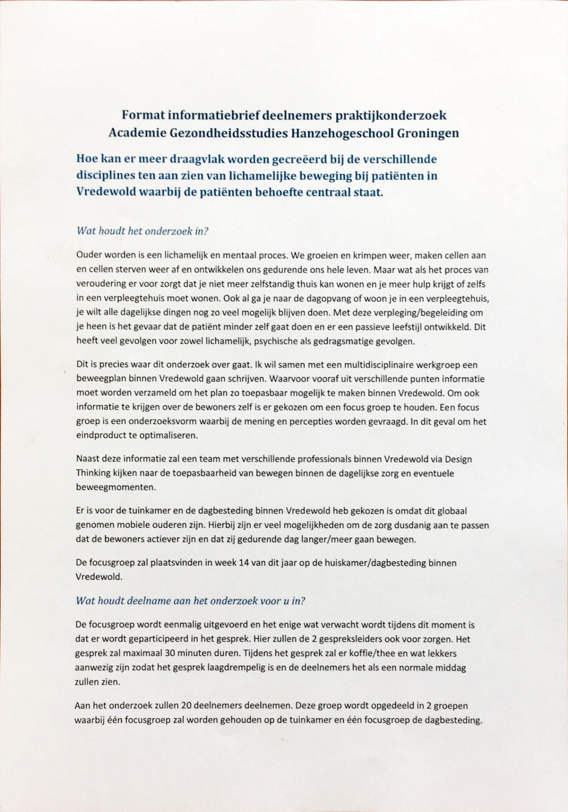
Informatiebrief
Figuur 1 Informatie brief deel 1
Figuur 2 Informatie brief deel 2

Toestemmingsbrief De Korenbloem
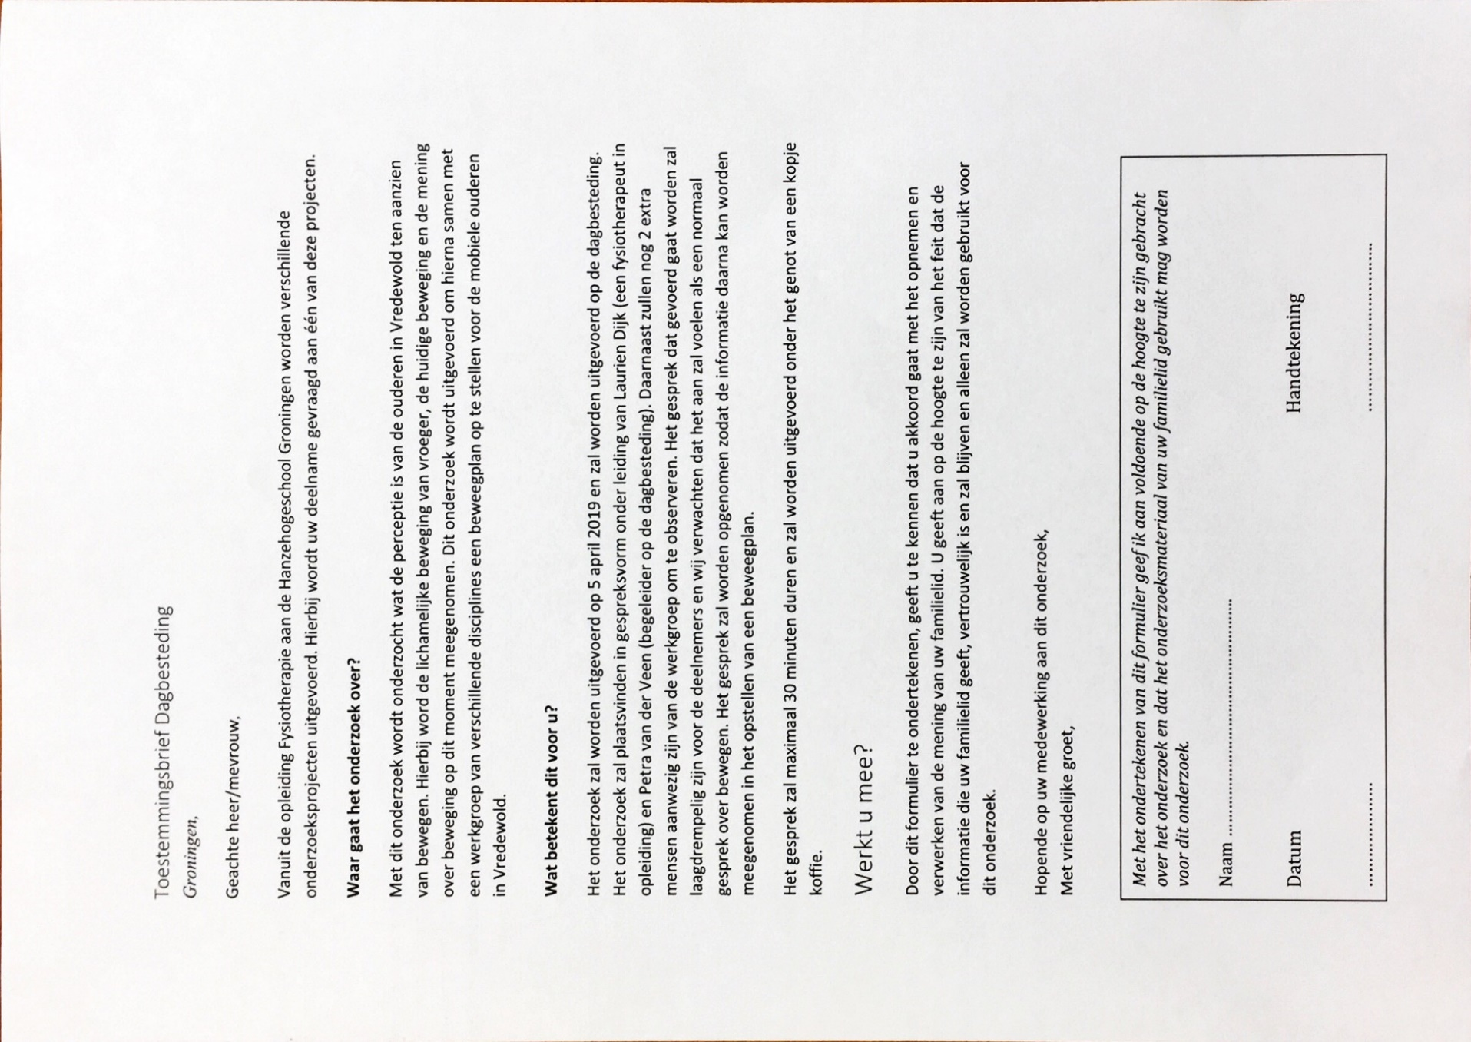
Figuur 3 Toestemmingsbrief Dagbesteding

Toestemmingsbrief De Tuinkamer
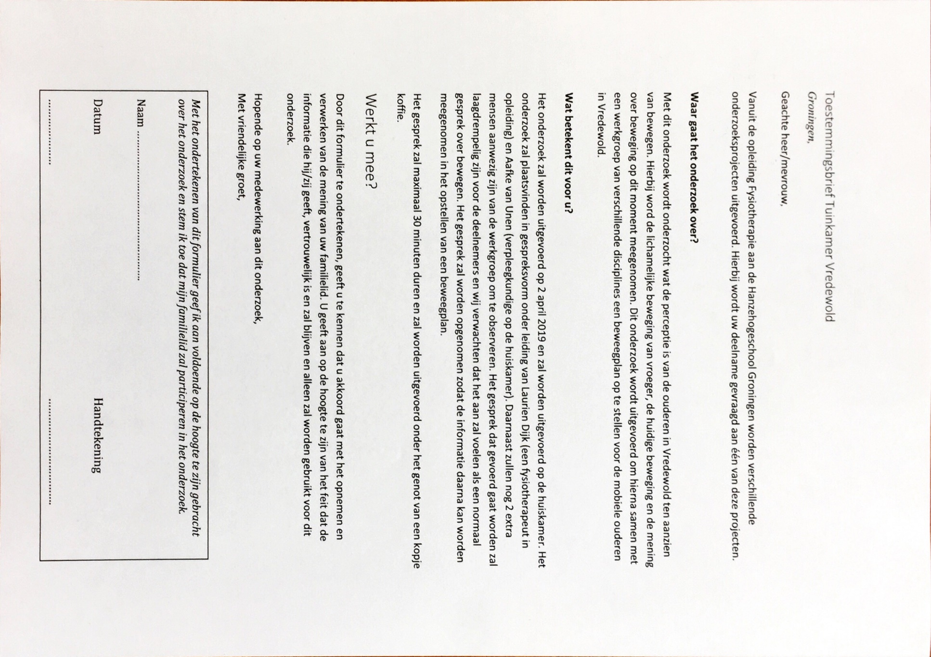
Figuur 4 Toestemmingsbrief Tuinkamer Vredewold

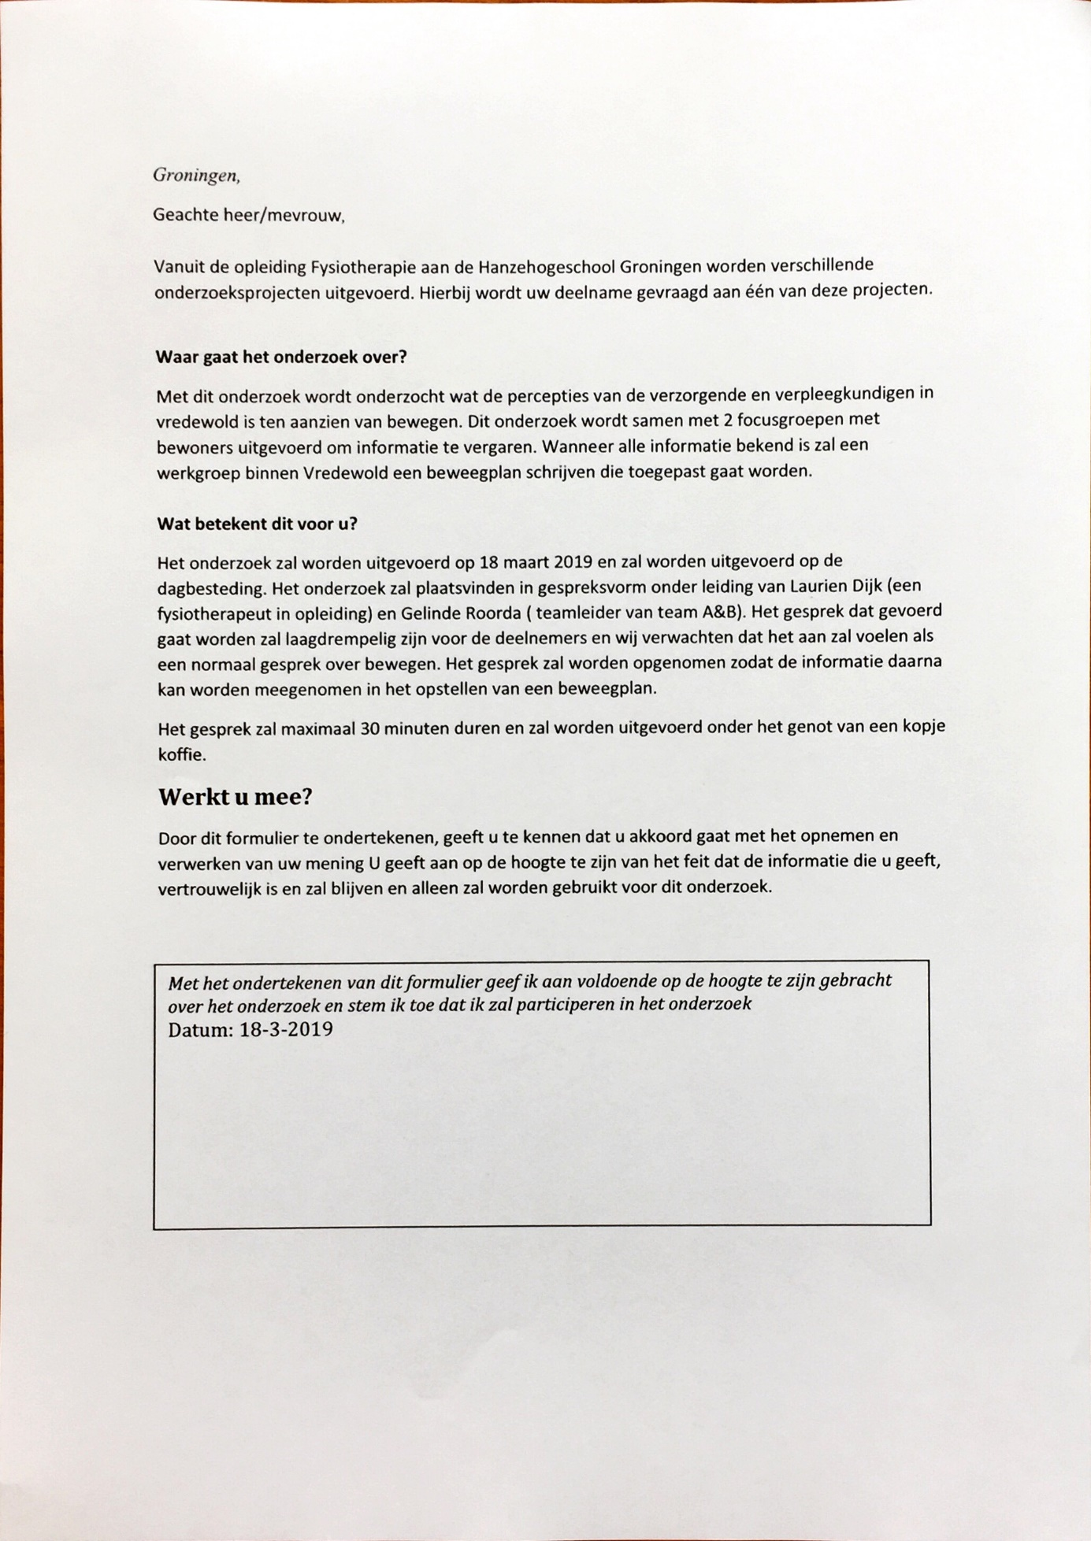
Toestemmingsbrief verzorgenden/verpleegkundigen
Figuur 5 Toestemmingsbrief verzorgenden/verpleegkundigen

Bijlage 4 Topiclijsten focusgroepen

Topic lijst focusgroepen ouderen
- Opening en uitleg van het gesprek
- Sport/bewegen vroeger
- Hoe vaak bewogen jullie?
- Bij een vereniging of individueel sporten?
- Waarom zijn jullie gestopt?
- Dagelijkse activiteiten in het verleden(lichamelijke activiteiten)?
- Huishoudelijke activiteiten
- Werk
- Fietsen
- Hoe beweegt u nu?
- Op de huiskamer
- Activiteiten van de dagbesteding
- Met familie
- Beweegt u voldoende op dit moment?
- Hoe zou u meer kunnen en willen bewegen?
- Op wat voor manier zou u meer willen bewegen?
- Alleen of in groepsverband?
- Afsluiting van het gesprek, bedanken voor de medewerking

Topic lijst focusgroep verzorgenden/verpleegkundigen
- Opening en uitleg van het gesprek
- Huidige situatie
- Hoe is de Zorg binnen Vredewold geregeld?
- Wordt er gewerkt met een zorgplan, ook ten aanzien van lichamelijke activiteiten?
- Lichamelijke activiteit toegepast binnen de zorg in Vredewold, bewegingsgerichte zorg?
- Wat is voor jullie lichamelijke activiteit bij de ouderen binnen Vredewold?
- Speelt het onderwerp ‘lichamelijke activiteit’ binnen de verpleging?
- Wat weten jullie van het huidige beweegplan binnen Vredewold?
- Kennis
- Wat is de kennis over invloed van bewegen op het verouderingsproces?
- Wat is de kennis over invloed van bewegen op het ziekteproces bij dementie?
- Toekomst
- Wat is de ideale situatie voor bewegen zonder limitaties?
- Implementatie
- Wat is er bij jullie voor nodig om de bewoners meer te laten bewegen?
- Hoe kan een plan goed worden toegepast binnen Vredewold?
- Wat hebben jullie nodig voor een goed toepasbaar plan?
- Hoe vinden jullie het fijn om informatie te krijgen over een eventuele nieuwe situatie?

Bijlage 5 Design Thinking proces binnen Vredewold

Informatie bijeenkomst
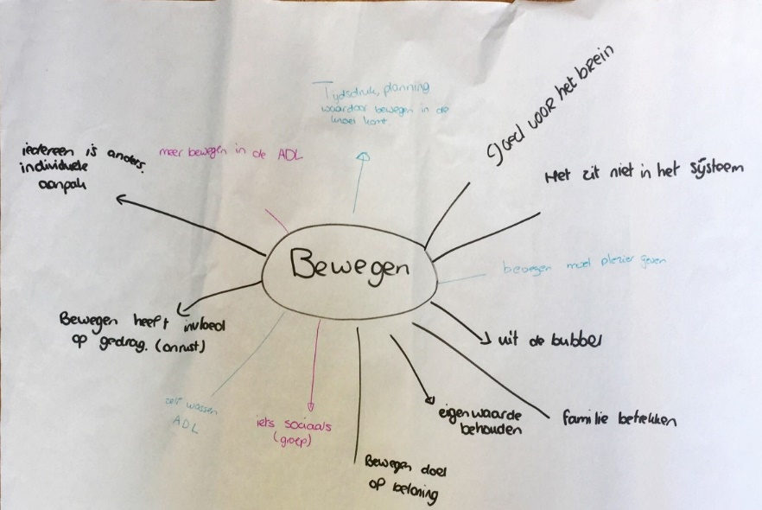
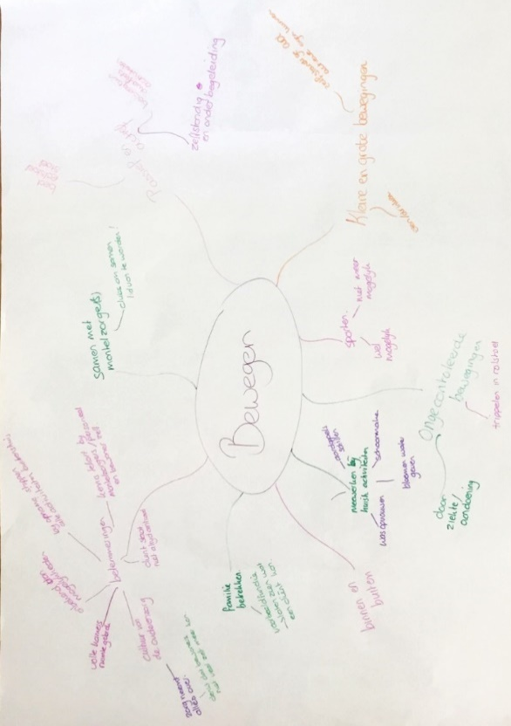
In een eerste informatiebijeenkomst is kennis gemaakt met de groepsleden en informatie gegeven over het begrip Design Thinking. Hier zijn de deelnemers verdeeld over de verschillende focusgroepen zodat zij in deze gesprekken konden participeren. In deze eerste fase is er een ‘mind map’ gemaakt om de huidige kennis van de werkgroep in kaart te brengen. Deze mind map is te zien in figuur 1 en 2.
Figuur 1 & 2 Kennis werkgroepdeelnemers voor het Design Thinking proces
In deze ‘mind maps’ kwam naar voren dat er een negatieve kijk was ten aanzien van bewegen. Er werden veel belemmeringen genoemd zoals tijdsdruk en planning. Het bewegen was vooral gericht op het meer bewegen in de ADL en het betrekken van familie, vrijwilligers en mantelzorgers. Ook moet bewegen iets sociaals hebben en is plezier belangrijk tijdens het bewegen. Een individuele aanpak bij het stimuleren van bewegen vindt de werkgroep cruciaal.

Bijeenkomst 1 (Empathize fase en Define fase)
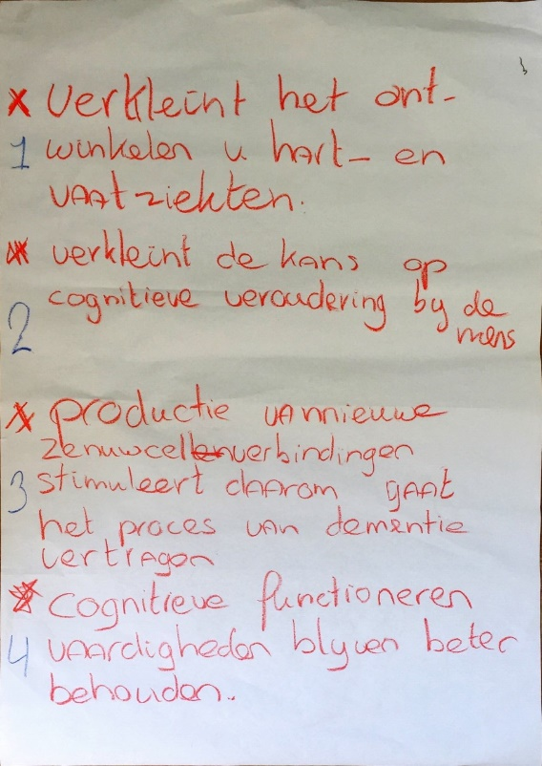
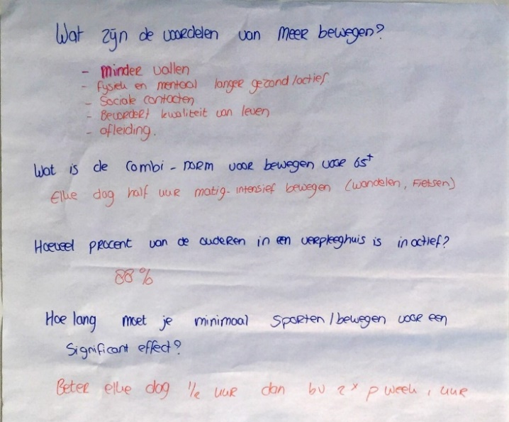
Naar aanleiding van de eerste bijeenkomst en de focusgroep zijn er bij de start van de eerste bijeenkomst drie vragen gesteld. ‘’Wat heeft je verrast?’’, ‘’Wat heeft je verbaasd?’’ en ‘’Wat vond je interessant?’’. Hieruit kwam naar voren dat de interactie en de inbreng van de participanten tijdens de focusgroep de deelnemers hebben verrast. De participanten waren goed in staat te vertellen over bewegen en het werd zichtbaar dat het onderwerp echt leefde onder de patiënten. Wat de deelnemers heeft verbaasd is dat het groepsgesprek mooie punten omhoog bracht en dat de patiënten juist wel meer wilden bewegen. Ook was één van de werkgroepdeelnemers verbaasd over wat er allemaal onder bewegen kan vallen als je er dieper over nadenkt. Door de informatie die ze gekregen hebben naar aanleiding van de focusgroepen merkten de deelnemers dat ze gingen nadenken over hoe ze het bewegen vorm kunnen gaan geven in de toekomst en hoe je dat met zijn allen kunt gaan inzetten voor alle cliënten waar je mee te maken krijgt. Na het beantwoorden van deze vragen is er in twee groepen een quiz gedaan. Hiermee is geprobeerd om de kennis rondom bewegen te vergroten. De vragen van deze quiz staan in bijlage 2. Voor het uitvoeren van deze quiz is de werkgroep in twee subgroepen verdeeld om zo elke een deel van de vragen te beantwoorden. De antwoorden die de werkgroepdeelnemers hebben gegeven zijn zichtbaar in figuur 3 en 4. Deze antwoorden zijn aan elkaar gepresenteerd.
Figuur 3 en 4 antwoorden werkgroepdeelnemers op de quizvragen

Bijeenkomst 2: Ideate fase
Na de Empathize fase is er in de Define fase de volgende ontwerpvraag geformuleerd: ‘Hoe kunnen we zorgprofessionals bewust maken van het belang en de mogelijkheden van het bewegen, zodat de bewoners gestimuleerd worden tot bewegen?’. Met deze vraag is de werkgroep in drie groepjes de Ideate fase in gegaan en hebben de deelnemers aan de hand van verschillende foto’s ideeën naar voren gebracht. Bij de foto die het groepje had gekregen, schreven de deelnemers vijf kernwoorden op die ze bij de foto vonden passen. Aan de hand van die kernwoorden werden er oplossingen bedacht. De eerste foto mocht de groep zelf uitkiezen en daarna heeft de voorzitter van de werkgroep de foto’s uitgedeeld. Nadat bij twee foto’s oplossingen waren bedacht was het opmerkzaam dat de werkgroep minder in limitaties maar juist meer in mogelijkheden begon te denken. Nadat de deelnemers oplossingen hadden bedacht aan de hand van drie verschillende foto’s werd hen gevraagd of ze aan de hand van de JUMBO 7-zekerheden oplossingen konden bedenken. Ook werd er nog gevraagd om oplossingen te bedenken, waarvoor geen financiële middelen nodig zijn. Door op verschillende manieren naar oplossingen te zoeken voor de ontwerpvraag werden veel uiteenlopende oplossingen gevonden. Hieronder is een overzicht van de gevonden ideeën uit de Ideate fase. In figuur 5 zie je hoe de Ideate fase is vormgegeven door middel van plaknotities.

Ideeën uit de Ideate fase
- Zegeltjes sparen
- Stempelkaart van vlaggetje ( hoe vaak heb je bewogen)
- Behandelplan (Zorg-leefplan)
- Onderbroekje leggen (variant op zakdoekje leggen)
- Behandelaren af laten gaan
- Bewoners zelf laten poetsen i.p.v. de huishoudelijke hulp
- Met bewoners overleggen wat ze gedaan hebben en leuk vinden
- Erik Scherder uitnodigen
- Beweegontbijt verzorgd door de Jumbo
- Rust: met de groepsactiviteit een bordje met rust op de deur zodat je de rust bewaart tijdens de activiteit.
- Niet goed, geld terug
- Het staat in het Zorg-leefplan dus je mag het uitvoeren ( alle neuzen de zelfde kant op)
- Rollator race
- 1 op 1 dagelijks dat verzorger/vrijwilliger met bewoner/client beweegt minimaal een half uur
- Het team zelf initiatief geven voor ideeën beweegactiviteiten.
- Met het hele team naar een symposium bewegen.
- Schema activiteiten, waar cliënten bewegen in allerlei verschillende activiteiten. Voor elk team en voor elke bewoner.
- Rollator tocht
- Bewegen op muziek, staand of zittend
- College tour Vredewold
- Beweegroute door de Jumbo
- De lift sluiten en de trap gebruiken
- Meer personeel voor liefdevol en positieve benadering
- Regelmatige gezamenlijke activiteit voor bewoners en personeel op de huiskamer.
- Levend ganzenbord door het huis
- Eieren zoeken
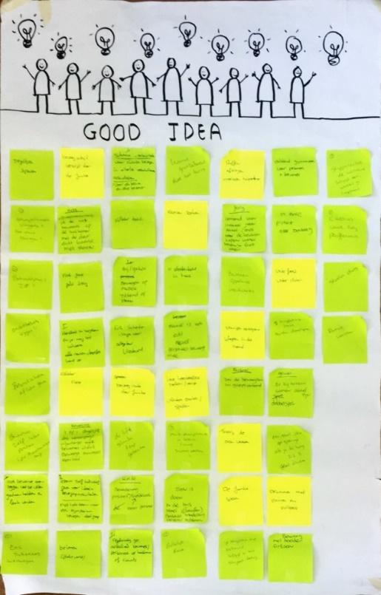
- 11 stedentocht in huis
- Actief is ook echt actief, het personeel beweegt mee
- Lieveheersbeestjes zoeken. Vlinders zoeken/spotten
- Multidisciplinaire in kleine teams (samenwerken)
- Zien is doen. In de bus stoel (chauffeur) bedenkt handeling. Beweegactiviteit in de bus
- Stoffen/afdrogen en meelopen hulpverlener
- Iemand van inactief naar actief ( zelf naar de keuken lopen water halen/fruit halen
- Barbera Oppelaar inschakelen
- Stampen op de grond/klappen in de handen
- In de beweegtuin in groepsverband
- De Jumbo spelen(olympische spelen binnen Vredewold)
- Je stappen niet behaald krijgt uw stappen terug
- Ochtend gymnastiek voor personeel en bewoners
- In actie protest naar Den Haag
- Waterfeest (waterpistool)
- Hindernis baan moeten doorlopen
- Er bij horen ( samen actief zijn, dobbelspel)
Figuur 5 plak notities van de Ideate fase
- Een stoel die opspringt wanneer je te lang zit
- Drummen met pannen en pollepels
- Beweeg met beelden, fietsen
- Stappenteller de winnaar krijgt een wortel ( beloning)
- Cursus voor zorg professionals
- Stoelendans
- Ramen wassen

Bijeenkomst 3 (Prototype fase)
Uiteindelijk zijn er in deze fase drie ideeën overgebleven waarmee een eerste testfase is doorlopen. Dit zijn de Beweegbus, de Vlindertuin en het Levend Ganzenbord. Deze ideeën werden in de Prototype fase omgezet tot een daadwerkelijk prototype door middel van papier, LEGO en Playmobil. Doordat het norovirus heerste in het verpleeghuis in de tijd van de Prototype fase was het niet mogelijk om een eerste testfase te houden bij de uiteindelijke gebruikers van de oplossingen. Dit zou een mooi moment zijn om terug te stappen naar de Empathize fase om te controleren of het prototype daadwerkelijk aansluit bij de eindgebruiker. Er is daarom gekozen voor het presenteren van het prototype aan de werkgroep. Vervolgens konden de andere groepjes feedback geven en vragen stellen. Hierbij werden de twee vragen: ‘Waar wordt je enthousiast van?’ en ‘Wat heb je als professional nog nodig?’ gesteld om het product te optimaliseren. In deze fase de groep ook terug gegaan naar de ontwerpvraag om deze niet te vergeten in het enthousiasme van het proces. Uiteindelijk zijn het Levend ganzenbord, de Beweegbus en de Vlindertuin geoptimaliseerd in de eerste testfase en gepresenteerd aan de groep.

Levend ganzenbord
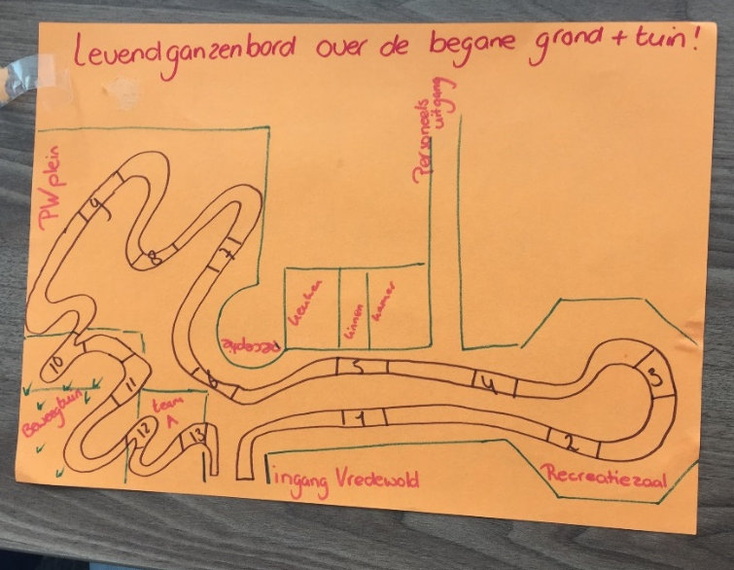
Bij dit prototype stonden het samen bewegen, het gebruik maken van de beweegtuin en het creëren van bewust wording centraal. Door tijdens het levend ganzenbord opdrachten met ADL taken uit te voeren krijgt de verzorging meer inzicht in wie, welke activiteiten zelfstandig kan uitvoeren en wie er hulp bij nodig heeft. In figuur 6 zie je het gemaakte prototype.

Figuur 6 Prototype Levend ganzenbord

Vlindertuin
Bij dit prototype stonden het gebruik maken van de beweegtuin, het beleven en het naar buiten gaan centraal. Er werd tijdens het produceren van dit prototype erg gefocust op de beleving van de bewoner. Door met veel bloemen en geurende planten te werken zou je de patiënten en hun familie kunnen stimuleren om naar buiten te gaan. Het stimuleren van de betrokkenheid van de familie is van grote invloed bij dit prototype. In figuur 7 zie je het gemaakte prototype.
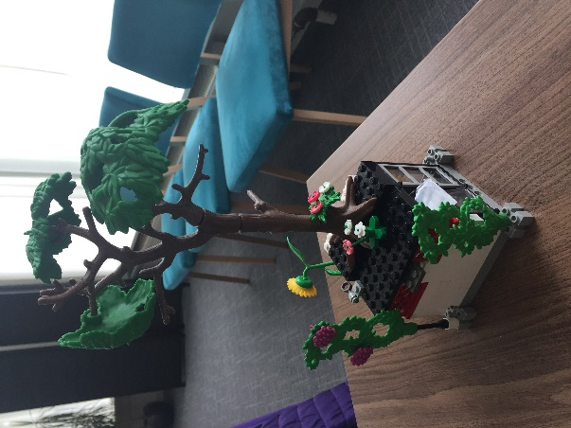
Figuur7 Prototype de Vlindertuin

De Beweegbus
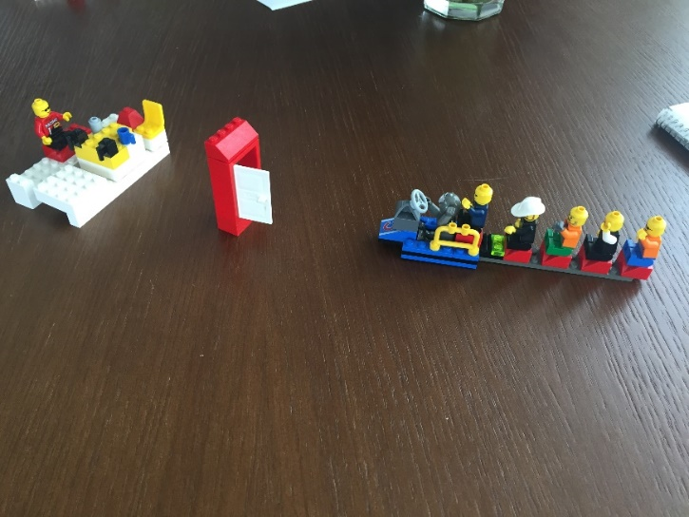
Bij dit prototype stonden het bewegen op de huiskamer, het bewegen met een beloning en het sociale aspect centraal. Het idee was om 1 keer in de 2 weken een Beweegbus bij de huiskamer neer te zetten door het plaatsen van een rij stoelen achter elkaar op de gang. De huiskamerbezoekers gaan dan voordat ze de koffie en ook ‘s middags het warm eten krijgen eerst met zijn allen in de Beweegbus zitten om te gaan bewegen. Ook zou je dit kunnen toepassen wanneer de patiënten weer naar hun eigen kamer gaan na de broodmaaltijd ’s avonds. Voor de variatie kun je elke twee weken een ander thema kiezen zoals vakantie, Koningsdag of een feestje. In figuur 8 zie je het gemaakte prototype.

Figuur 8 Prototype de Beweegbus

Afsluitende bijeenkomst
In deze bijeenkomst zijn de aanbevelingen en adviezen voor Vredewold besproken met de werkgroep en voorzien van feedback. Hierdoor is het beweegplan nog meer geoptimaliseerd en heeft de werkgroep ook inzichtelijk gekregen wat er met hun bijdrage van dit proces is gebeurd. Na afloop van deze bijeenkomst hebben drie deelnemers een evaluatie geschreven over het project. In deze evaluatie werd aangegeven dat de werkgroepdeelnemers het een interessante methode vonden en dat je bewust werd door alle verschillende reacties en meningen ten aanzien van bewegen. De zorg medewerkers in de groep zijn met andere ogen naar bewegen gaan kijken. De groepsleden was erg betrokken in het proces. Dit werd door één deelnemer ook als positief ervaren. Bewustwording start bij het deelnemen aan een werkgroep en moet stap voor stap gebeuren. De werkgroep vond Design Thinking een goede manier om bezig te zijn met ontwikkelen en bewustwording van bewegen.

Bijlage 6 Aanbevelingen
Tabel 1 Aanbevelingen Vredewold
Aanbevelingen | Wie | frequentie
Evaluatie van het beweegbeleid en het eventueel bijstellen van het beweegbeleid. Leidende rol in het uitvoeren van het beleid op organisatieniveau. | Werkgroep beweegbeleid (kernteam) | Eerste kwartaal 1 x per maand daarna 1 keer per kwartaal
Monitoren van het beweegbeleid op afdelingsniveau  - Evalueren van bewegingsgerichte zorg  - Planning maken voor beweegactiviteiten op de huiskamer  - Evalueren van de planning  - Evalueren intake en organiseren van bewegen rondom de patiënt  - Brengt het onderwerp bewegen en bewegingsgerichte zorg ter tafel in het werkoverleg. | Eén ‘aandachtsvelder bewegen’ per afdeling | Eerste kwartaal 1 x per 6 weken Daarna 2 keer per jaar
Organiseren van de zorg rondom de patiënt  - Afnemen intake  - Doornemen van activiteitenlijst voor het in kaart brengen van beweegmogelijkheden en behoeftes rondom bewegen.  - Organiseren van de beweegzorg voor de patiënt.  - Goed documenteren in Zorg-leefplan | CV’er (contact verpleegkundige) | Continu
Creëren van bewustwording  - Verpleegkundigen en verzorgenden: Organiseren van thema weken(beweegweken). Waar niet alleen de cliënten actief zijn maar ook ruimte is voor een informatiebijeenkomst met sprekers zoals Erik Scherder, Barbara Oppelaar of andere professionals.  - Familie: folder bij de kennismaking over het belang van bewegen. Neem het onderwerp ook mee in de evaluatie van het Zorg-leefplan. Organiseren van een informatie avond over het belang van bewegen.  - Vrijwilligers informatie bijeenkomst organiseren waarin uitleg gegeven wordt over bewegen en mensen kunt uitnodigen tot bewegen. | Combinatie van kernteam en activiteitenbegeleiding | 1 keer per kwartaal
Creëren van beweegmogelijkheden  - Beweegactiviteiten voor het sociale aspect (dagbesteding, bewegingsagoog)  - Aanbod beweegactiviteiten uitbreiden en de beweeggroepen splitsen op niveau van functioneren.  - Beweegactiviteiten in de zorg (bewegingsgerichte zorg)  - Jaarlijks terugkomend cursusonderdeel (koppeling theorie en praktijk) in twee bijeenkomsten. Waarbij de tweede keer in het teken staat van evalueren van de leeruitkomsten van de eerste bijeenkomst en bespreken van praktijksituaties. Gegeven door fysiotherapeut.  - Beweegactiviteiten voor de NNGB onder begeleiding van een bewegingsagoog of een gespecialiseerd verpleegkundige  - Beweegruimte creëren binnen Vredewold waarin de Silverfit Mile staat met meerdere MOTOmed’s en home trainers.  - Stimuleren van de duofiets bij het afnemen van de intakes  - Beweegactiviteiten op de huiskamer  - Cursusmiddag voor het huiskamer personeel.  - Planning voor beweegactiviteiten op de huiskamer zie ‘monitoren van het beweegbeleid op afdelingsniveau’. | Kernteam bewegen | binnen 1 jaar na opstellen beweegbeleid
Buurt betrekken  Activiteiten samen organiseren met de buitenschoolse opvang, basisscholen of middelbare scholen. Meer stimulatie vanuit de thuiszorg van Vredewold, zodat meer mensen uit de wijk gaan deelnemen aan activiteiten binnen Vredewold. De groepsactiviteiten met de Zijlen stimuleren. | Activiteiten begeleiding en kernteam bewegen | Continu

